Ветеринария саласындағы мемлекеттік көрсетілетін қызметтер регламенттерін бекіту туралы
Күшін жойған
Шығыс Қазақстан облысы әкімдігінің 2015 жылғы 22 қыркүйектегі N 244 қаулысы. Шығыс Қазақстан облысының Әділет департаментінде 2015 жылғы 28 қазанда № 4204 болып тіркелді. Күші жойылды - Шығыс Қазақстан облысы әкімдігінің 2020 жылғы 21 қыркүйектегі № 339 қаулысымен
Ескерту. Күші жойылды - Шығыс Қазақстан облысы әкімдігінің 21.09.2020 № 339 қаулысымен (алғашқы ресми жарияланғаннан күнінен кейін күнтізбелік он күн өткен соң қолданысқа енгізіледі).
РҚАО-ның ескертпесі.
Құжаттың мәтінінде түпнұсқаның пунктуациясы мен орфографиясы сақталған.
"Қазақстан Республикасындағы жергілікті мемлекеттік басқару және өзін-өзі басқару туралы" Қазақстан Республикасының 2001 жылғы 23 қаңтардағы Заңының 27- бабының 2- тармағына, "Мемлекеттік көрсетілетін қызметтер туралы" Қазақстан Республикасының 2013 жылғы 15 сәуірдегі Заңының 16- бабына, "Ветеринария саласындағы мемлекеттік көрсетілетін қызметтер стандарттарын бекіту туралы" Қазақстан Республикасы Ауыл шаруашылығы министрінің 2015 жылғы 6 мамырдағы № 7-1/418 (Нормативтік құқықтық актілерді мемлекеттік тіркеу тізілімінде 11959 нөмірімен тіркелген) бұйрығына сәйкес Шығыс Қазақстан облысының әкімдігі ҚАУЛЫ ЕТЕДІ:
1. Қоса беріліп отырған:
1) "Мемлекеттік ветеринариялық-санитариялық бақылау және қадағалау объектілеріне ветеринариялық-санитариялық қорытынды беру" мемлекеттік көрсетілетін қызмет регламенті;
2) "Ветеринариялық анықтама беру" мемлекеттік көрсетілетін қызмет регламенті;
3) "Жануарларды өсіруді, жануарларды союға дайындауды (союды), сақтауды, өңдеуді және сатуды жүзеге асыратын өндіріс объектілеріне, сондай-ақ ветеринариялық препараттарды, жем және жемазық қоспаларын өндіру, сақтау және сату бойынша өндіріс объектілеріне тіркеу нөмірлерін беру" мемлекеттік көрсетілетін қызмет регламенті;
4) "Ветеринария саласындағы қызметпен айналысуға лицензия беру" мемлекеттік көрсетілетін қызмет регламенті;
5) "Ауыл шаруашылығы жануарларын ветеринариялық паспорт бере отырып бірдейлендіруді жүргізу" мемлекеттік көрсетілетін қызмет регламенті;
6) алынып тасталды - Шығыс Қазақстан облысы әкімдігінің 11.06.2019 № 194 қаулыcымен (алғашқы ресми жарияланған күнінен кейін күнтізбелік он күн өткен соң қолданысқа енгізіледі).
Ескерту. 1-тармаққа өзгеріс енгізілді - Шығыс Қазақстан облысы әкімдігінің 11.06.2019 № 194 қаулысымен (алғашқы ресми жарияланған күнінен кейін күнтізбелік он күн өткен соң қолданысқа енгізіледі).
2. Мыналардың күші жойылды деп танылсын:
1) "Ветеринария саласындағы мемлекеттік көрсетілетін қызметтер регламенттерін бекіту туралы" Шығыс Қазақстан облысы әкімдігінің 2014 жылғы 14 шілдедегі № 190 ( Нормативтік құқықтық актілерді мемілекеттік тіркеу тізілімінде тіркелген нөмірі 3445, 2014 жылғы 16 тамыздағы № 94 (17031) "Дидар", 2014 жылғы 18 тамыздағы № 94 (19541) "Рудный Алтай" газеттерінде жарияланған) қаулысы;
2) "Ветеринария саласындағы мемлекеттік көрсетілетін қызметтер регламенттерін бекіту туралы" Шығыс Қазақстан облысы әкімдігінің 2014 жылғы 14 шілдедегі № 190 қаулысына өзгерістер мен толықтырулар енгізу туралы" Шығыс Қазақстан облысы әкімдігінің 2014 жылғы 10 қазандағы № 268 (Нормативтік құқықтық актілерді мемлекеттік тіркеу тізілімінде тіркелген нөмірі 3511, 2014 жылғы 13 желтоқсандағы № 145 (17082) "Дидар", 2014 жылғы 15 желтоқсандағы № 145 (19592) "Рудный Алтай" газеттерінде жарияланған) қаулысы.
3. Осы қаулы алғашқы ресми жарияланған күнінен кейін күнтізбелік он күн өткен соң қолданысқа енгізіледі.
Шығыс Қазақстан облысының әкімі | Д.Ахметов
Шығыс
Қазақстан облысы әкімдігінің
2015 жылғы "22" қырқүйектегі
№ 244 қаулысымен бекітілді
"Мемлекеттік ветеринариялық-санитариялық бақылау және қадағалау объектілеріне ветеринариялық-санитариялық қорытынды беру" мемлекеттік көрсетілетін қызмет регламентi
Ескерту. Регламент жаңа редакцияда - Шығыс Қазақстан облысы әкімдігінің 17.10.2017 № 276 қаулысымен (алғашқы ресми жарияланған күнінен кейін күнтізбелік он күн өткен соң қолданысқа енгізіледі).
1. Жалпы ережелер
1. "Мемлекеттік ветеринариялық-санитариялық бақылау және қадағалау объектілеріне ветеринариялық-санитариялық қорытынды беру" мемлекеттік көрсетілетін қызметін (бұдан әрі – мемлекеттік көрсетілетін қызмет) аудандардың, облыстық маңызы бар қалалардың жергілікті атқарушы органдары бекіткен тізім негізінде мемлекеттік ветеринариялық дәрігер (бұдан әрі – көрсетілетін қызметті беруші) көрсетеді.
Өтінішті қабылдау және мемлекеттік қызметті көрсету нәтижесін беру:
1) аудандардың, облыстық маңызы бар қалалардың жергілікті атқарушы органдары;
2) "электрондық үкіметтің" веб-порталы: www.egov.kz, www.elicense.kz (бұдан әрі – портал) арқылы жүзеге асырылады.
2. Мемлекеттік қызмет көрсету нысаны – электрондық (ішінара автоматтандырылған) және (немесе) қағаз жүзінде.
3. Мемлекеттік қызметті көрсету нәтижесі – объектінің ветеринариялық (ветеринариялық-санитариялық) қағидаларға және талаптарға сәйкестігі туралы ветеринариялық-санитариялық қорытынды немесе анықталған бұзушылықтарды жою туралы ұсынымдар бере отырып, объектінің ветеринариялық (ветеринариялық-санитариялық) қағидаларға және талаптарға сәйкес еместігі туралы ветеринариялық-санитариялық қорытынды (бұдан әрі – ветеринариялық-санитариялық қорытынды) не "Ветеринариялық-санитариялық бақылау және қадағалау объектілеріне ветеринариялық-санитариялық қорытынды беру туралы" Қазақстан Республикасы Ауыл шаруашылығы министрінің 2015 жылғы 6 мамырдағы № 7-1/418 бұйрығымен бекітілген (Нормативтік құқықтық актілерді мемлекеттік тіркеу тізілімінде № 11959) болып тіркелген осы мемлекеттік көрсетілетін қызмет стандартының 9-1-тармағында көзделген негіздер бойынша мемлекеттік қызметті көрсетуден бас тарту дәлелді жауап болып табылады.
Мемлекеттік қызметті көрсету нәтижесін беру нысаны: қағаз түрінде.
Ветеринариялық-санитариялық қорытынды электрондық нысанда ресімделеді, бланкке басып шығарылады, көрсетілетін қызметті берушінің қолы қойылады және мөрмен расталады.
Көрсетілетін қызметті алушы портал арқылы жүгінген кезде көрсетілетін қызметті алушының "жеке кабинетіне" ветеринариялық-санитариялық қорытындыны алу орны, күні мен уақыты туралы хабарлама көрсетілетін қызметті берушінің уәкілетті адамының электрондық цифрлық қолтаңбасымен (бұдан әрі – ЭЦҚ) куәландырылған электрондық құжат нысанында жолданады.".
2. Мемлекеттік қызмет көрсету процесінде көрсетілетін қызметті берушінің құрылымдық бөлімшелерінің (қызметкерлерінің) іс-қимыл тәртібін сипаттау
4. Мемлекеттiк қызмет көрсету бойынша рәсімді (іс-қимылды) бастауға көрсетілетін қызметті алушының (немесе оның өкілінің) өтінішінің немесе көрсетілетін қызметті алушының электрондық сұрау салуы және Стандарттың 9-тармағына сәйкес құжаттарының болуы негіз болып табылады.
5. Мемлекеттік қызмет көрсету процесінің құрамына кіретін рәсімдердің (іс-қимылдардың) мазмұны, орындалу ұзақтығы:
1-іс-қимыл – көрсетілетін қызметті беруші кеңсесінің көрсетілетін қызметті алушының өтініші мен құжаттарын қабылдауы, кіріс құжаттары журналында тіркеуі. Орындалу ұзақтығы – 30 (отыз) минут;
2-іс-қимыл – көрсетілетін қызметті беруші басшылығының орындаушыны таңдауы. Орындалу ұзақтығы – 2 (екі) сағаттан артық емес;
3-іс-қимыл – көрсетілетін қызметті беруші орындаушысының көрсетілетін қызметті алушы ұсынған құжаттардың толықтығын қарауы. Орындалу ұзақтығы – 2 (екі) жұмыс күні;
4-іс-қимыл – көрсетілетін қызметті беруші орындаушысының объектіні зерттеуді жүргізуі және ветеринариялық-санитариялық қорытынды немесе мемлекеттік қызмет көрсетуден бас тартуға дәлелді жауап береді. Орындалу ұзақтығы – 2 (екі) жұмыс күні;
5-іс-қимыл – көрсетілетін қызметті беруші басшысының ветеринариялық-санитариялық қорытындыға немесе мемлекеттік қызмет көрсетуден бас тартуға дәлелді жауапқа қол қоюы. Орындалу ұзақтығы – 15 (он бес) минут;
6-іс-қимыл – көрсетілетін қызметті берушінің кеңсесі көрсетілетін қызметті алушыға ветеринариялық-санитариялық қорытындыны немесе мемлекеттік қызмет көрсетуден бас тартуға дәлелді жауапты береді. Орындалу ұзақтығы – 15 (он бес) минут.
Мемлекеттік қызметті көрсету мерзімдері көрсетілетін қызметті алушы көрсетілетін қызметті берушіге немесе порталға құжаттар топтамасын тапсырған күннен бастап – 5 (бес) жұмыс күні;
Көрсетілетін қызметті беруші көрсетілетін қызметті алушының құжаттарын алған сәттен бастап 2 (екі) жұмыс күні ішінде ұсынылған құжаттардың толықтығын тексереді.
Өтініш беруші құжаттардың толық емес топтамасын ұсынған және (немесе) мерзімі өтіп кеткен құжаттарды ұсынған жағдайда, көрсетілетін қызметті беруші көрсетілген мерзімдерде өтінішті әрі қарай қараудан жазбаша дәлелді бас тартады.
6. Осы Регламенттің 5-тармағында көрсетілген 1-ші іс-қимыл бойынша мемлекеттік қызмет көрсету рәсімінің (іс-қимылының) нәтижесі құжаттар топтамасын қабылдау күні мен уақыты, құжаттарды қабылдаған жауапты тұлғаның тегі, аты, әкесінің аты көрсетіліп, тіркеу туралы белгі қойылған оның өтінішінің көшірмесін көрсетілетін қызметті алушыға беру болып табылады, ол осы Регламенттің 5-тармағында көрсетілген 2-ші іс-қимылды орындауды бастау үшін негіз болады.
Осы Регламенттің 5-тармағында көрсетілген 2-ші іс-қимыл бойынша мемлекеттік қызмет көрсету рәсімінің (іс-қимылының) нәтижесі басшының бұрыштамасы болып табылады, ол осы Регламенттің 5-тармағында көрсетілген 3-ші іс-қимылды орындауды бастау үшін негіз болады.
Осы Регламенттің 5-тармағында көрсетілген 3-ші іс-қимыл бойынша мемлекеттік қызмет көрсету рәсімінің (іс-қимылының) нәтижесі көрсетілетін қызметті алушының ұсынған құжаттарының толықтығын қарау болып табылады, ол осы Регламенттің 5-тармағында көрсетілген 4-ші іс-қимылды орындауды бастау үшін негіз болады.
Осы Регламенттің 5-тармағында көрсетілген 4-ші іс-қимыл бойынша мемлекеттік қызмет көрсету рәсімінің (іс-қимылының) нәтижесі объектіні зерттеу болып табылады, ол осы Регламенттің 5-тармағында көрсетілген 5-ші іс-қимылды орындауды бастау үшін негіз болады.
Осы Регламенттің 5-тармағында көрсетілген 5-ші іс-қимыл бойынша мемлекеттік қызмет көрсету рәсімінің (іс-қимылының) нәтижесі көрсетілетін қызметті берушінің қолы қойылған ветеринариялық-санитариялық қорытынды немесе мемлекеттік қызмет көрсетуден бас тартуға дәлелді жауап болып табылады, ол осы Регламенттің 5-тармағында көрсетілген 6-шы іс-қимылды орындауды бастау үшін негіз болады.
Осы Регламенттің 5-тармағында көрсетілген 6-шы іс-қимыл бойынша мемлекеттік қызмет көрсету рәсімінің (іс-қимылының) нәтижесі көрсетілетін қызметті алушының ветеринариялық-санитариялық қорытындыны алуға немесе мемлекеттік қызмет көрсетуден бас тартуға дәлелді жауапқа қол қоюы болып табылады.
3. Мемлекеттік қызмет көрсету процесінде көрсетілетін қызметті берушінің құрылымдық бөлімшелерінің (қызметкерлерінің) өзара іс-қимыл тәртібін сипаттау
7. Мемлекеттік қызмет көрсету процесіне қатысатын көрсетілетін қызметті берушінің құрылымдық бөлімшелерінің (қызметкерлерінің) тізбесі:
1) көрсетілетін қызметті берушінің кеңсесі;
2) көрсетілетін қызметті берушінің басшысы;
3) көрсетілетін қызметті берушінің орындаушысы.
8. Мемлекеттік қызмет көрсету үшін қажетті рәсімдердің (іс-қимылдардың) сипаттамасы:
1) көрсетілетін қызметті беруші кеңсесінің мемлекеттік қызметті алуға өтініш қабылдауы. Орындалу ұзақтығы – 30 (отыз) минут;
2) көрсетілетін қызметті берушінің басшысы көрсетілетін қызметті берушінің орындаушысын айқындайды. Орындалу ұзақтығы – 2 (екі) сағаттан артық емес;
3) көрсетілетін қызметті берушінің орындаушысы көрсетілетін қызметті алушы ұсынған құжаттардың толықтығын тексереді. Орындалу ұзақтығы – 2 (екі) жұмыс күні;
4) көрсетілетін қызметті берушінің орындаушысы объектіні зерттеуді жүргізеді және ветеринариялық-санитариялық қорытындыны немесе мемлекеттік қызмет көрсетуден бас тартуға дәлелді жауапты қалыптастырады. Орындалу ұзақтығы – 2 (екі) жұмыс күні;
5) көрсетілетін қызметті берушінің басшысы ветеринариялық-санитариялық қорытындыға немесе мемлекеттік қызмет көрсетуден бас тартуға дәлелді жауапқа қол қояды. Орындалу ұзақтығы – 15 (он бес) минут;
6) көрсетілетін қызметті берушінің кеңсесі ветеринариялық-санитариялық қорытындыны көрсетілетін қызметті алушыға береді. Орындалу ұзақтығы – 15 (он бес) минут.
4. Мемлекеттік қызмет көрсету процесінде ақпараттық жүйелерді пайдалану тәртібін сипаттау
9. "Электрондық үкімет" веб-порталы арқылы мемлекеттік қызмет көрсету кезінде жүгіну және көрсетілетін қызметті беруші мен көрсетілетін қызметті алушының рәсімдерінің (іс-қимылдарының) реттілік тәртібі:
1) көрсетілетін қызметті алушы порталда тіркеуді көрсетілетін қызметті алушының компьютерінің интернет-браузерінде сақталатын өзінің ЭЦҚ тіркеу куәлігінің көмегімен жүзеге асырады (порталда тіркелмеген көрсетілетін қызметті алушылар үшін жүзеге асырылады);
2) 1-процесс – көрсетілетін қызметті алушының компьютерінің интернет-браузеріне ЭЦҚ тіркеу куәлігін бекіту, мемлекеттік қызметті алу үшін көрсетілетін қызметті алушының парольді порталға енгізу процесі (авторландыру процесі);
3) 1-шарт – тіркелген көрсетілетін қызметті алушы туралы деректердің түпнұсқалығын логин (ЖСН/БСН) мен пароль арқылы порталда тексеру;
4) 2-процесс – көрсетілетін қызметті алушының деректерінде бұзушылықтардың болуына байланысты порталда авторландырудан бас тарту туралы хабарлама қалыптастыру;
5) 3-процесс – көрсетілетін қызметті алушының осы регламентте көрсетілген қызметті таңдауы, қызмет көрсету үшін сұрау салу нысанын экранға шығаруы және көрсетілетін қызметті алушының оның құрылымы мен форматтық талаптарын ескере отырып, нысанды толтыруы (деректерді енгізуі), сұрау салу нысанына қажетті электрондық түрдегі құжаттарды бекітуі;
6) 4-процесс – ЭҮТШ-де қызметке ақы төлеу, бұдан кейін бұл ақпарат "Е-лицензиялау" МДБ АЖ-ға келіп түседі;
7) 2-шарт – "Е-лицензиялау" МДБ АЖ-да қызмет көрсеткені үшін төлем төлеу фактісін тексеру;
8) 5-процесс – қызмет көрсеткені үшін төлемнің болмауына байланысты "Е-лицензиялау" МДБ АЖ-да сұратылатын қызметті көрсетуден бас тарту туралы хабарлама қалыптастыру;
9) 6-процесс – сұрау салуды куәландыру (қол қою) үшін көрсетілетін қызметті алушының ЭЦҚ тіркеу куәлігін таңдауы;
10) 3-шарт – порталда ЭЦҚ тіркеу куәлігінің қолданылу мерзімін және кері қайтарылған (күші жойылған) тіркеу куәліктерінің тізімінде болмауын, сондай-ақ сұрау салуда көрсетілген ЖСН/БСН мен ЭЦҚ тіркеу куәлігінде көрсетілген ЖСН/БСН арасындағы сәйкестендіру деректерінің сәйкестігін тексеру;
11) 7-процесс – көрсетілетін қызметті алушының ЭЦҚ-сы түпнұсқалығының расталмауына байланысты сұратылатын қызметтен бас тарту туралы хабарлама қалыптастыру;
12) 8-процесс – қызмет көрсетуге сұрау салудың толтырылған нысанын (енгізілген деректерді) көрсетілетін қызметті алушының ЭЦҚ-сы арқылы куәландыру (қол қою);
13) 9-процесс – электрондық құжатты (көрсетілетін қызметті алушының сұрау салуын) "Е-лицензиялау" МДБ АЖ-да тіркеу және "Е-лицензиялау" МДБ АЖ-да сұрау салуды өңдеу;
14) 4-шарт – көрсетілетін қызметті берушінің көрсетілетін қызметті алушының ветеринариялық-санитариялық қорытындыны беру үшін негіздерге сәйкестігін тексеруі;
15) 10-процесс – көрсетілетін қызметті алушының деректерінде бұзушылықтардың болуына байланысты "Е-лицензиялау" МДБ АЖ-да сұратылатын қызметті көрсетуден бас тарту туралы хабарлама қалыптастыру;
16) 11-процесс – көрсетілетін қызметті алушының электрондық құжат нысанында ветеринариялық-санитариялық қорытындыны алу орны, күні мен уақыты туралы хабарламаны алуы.
"Электрондық үкімет" веб-порталы арқылы мемлекеттік қызмет көрсету кезінде жүгіну және көрсетілетін қызметті беруші мен көрсетілетін қызметті алушы рәсімдерінің (іс-қимылдарының) реттілік тәртібі осы Регламентке 1 қосымшаға сәйкес мемлекеттік қызмет көрсетуге қатысатын ақпараттық жүйелердің функционалдық өзара іс-қимыл диаграммасында көрсетілген.
Мемлекеттік қызмет көрсету процесінде рәсімдер (іс-қимылдар) реттілігінің, көрсетілетін қызметті берушінің құрылымдық бөлімшелерінің (қызметкерлерінің) өзара іс-қимылдарының, сондай-ақ мемлекеттік қызмет көрсету процесінде ақпараттық жүйелерді қолдану тәртібінің толық сипаттамасы осы Регламентке 2 қосымшаға сәйкес мемлекеттік қызмет көрсетудің бизнес-процестерінің анықтамалығында көрсетілген. Мемлекеттік қызмет көрсетудің бизнес-процестерінің анықтамалығы "электрондық үкімет" веб-порталында және көрсетілетін қызметті берушінің интернет-ресурсында орналастырылған.
Ескерту:
Аббревиатуралардың толық жазылуы:
"Е-лицензиялау" МДБ АЖ – мемлекеттік деректер базасының ақпараттық жүйесі
ЭҮТШ – "электрондық үкіметтің" төлем шлюзі
ЖСН – жеке сәйкестендіру нөмірі
БСН – бизнес-сәйкестендіру нөмірі
"Мемлекеттік ветеринариялық-
санитариялық бақылау және
қадағалау объектілеріне
ветеринариялық-санитариялық
қорытынды беру" мемлекеттік
көрсетілетін қызмет
регламентіне 1 қосымша
Мемлекеттік қызмет көрсетуге қатысатын ақпараттық жүйелердің функционалдық өзара іс- қимыл диаграммасы

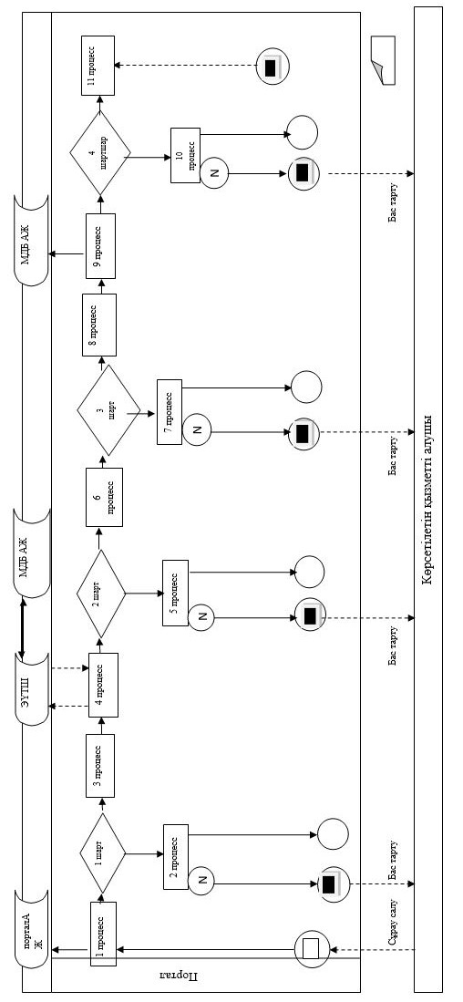

Шартты белгілер:

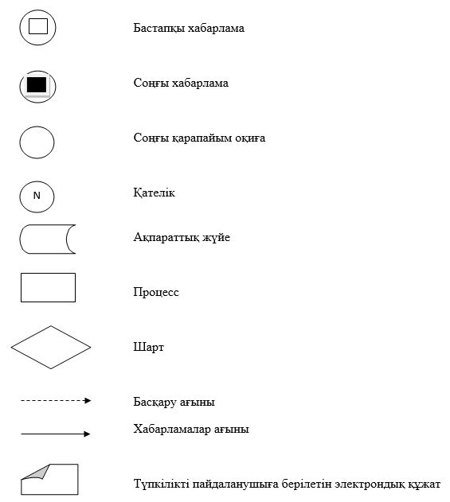

"Мемлекеттік ветеринариялық-
санитариялық бақылау және
қадағалау объектілеріне
ветеринариялық-санитариялық
қорытынды беру" мемлекеттік
көрсетілетін қызмет
регламентіне 2 қосымша
"Мемлекеттік ветеринариялық-санитариялық бақылау және қадағалау объектілеріне ветеринариялық-санитариялық қорытынды беру" мемлекеттік қызметін көрсетудің бизнес-процестерінің анықтамалығы 1. Көрсетілетін қызметті беруші арқылы мемлекеттік қызмет көрсету кезінде

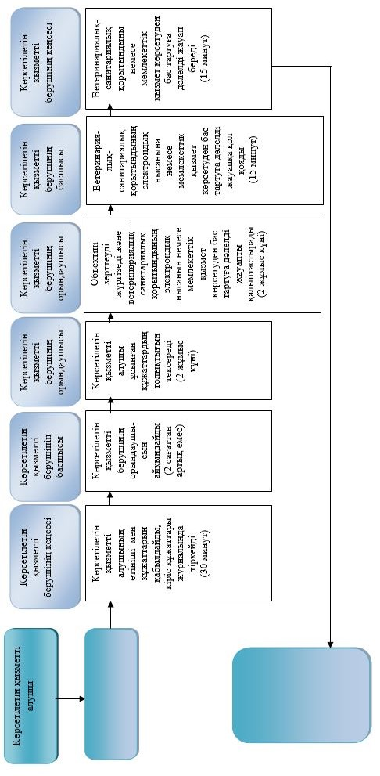

2. Портал арқылы мемлекеттік қызмет көрсету кезінде

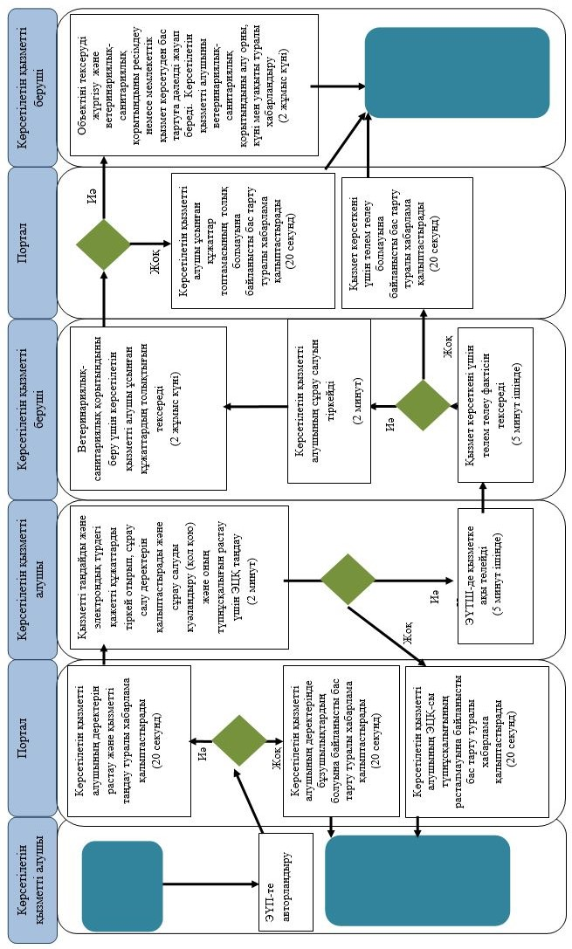

Шартты белгілер:

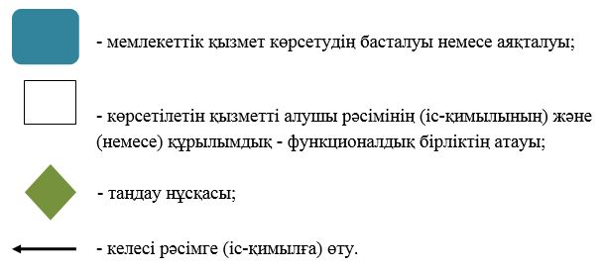

Шығыс Қазақстан
облысы әкімдігінің
2015 жылғы 22 қыркүйектегі
№ 244 қаулысымен бекітілген
"Ветеринарлық анықтама беру" мемлекеттік көрсетілетін қызмет регламентi
Ескерту. Регламент жаңа редакцияда - Шығыс Қазақстан облысы әкімдігінің 10.01.2017 № 2 қаулысымен (алғашқы ресми жарияланған күнінен кейін күнтізбелік он күн өткен соң қолданысқа енгізіледі).
1. Жалпы ережелер
1. "Ветеринарлық анықтама беру" мемлекеттік көрсетілетін қызметін (бұдан әрі – мемлекеттік көрсетілетін қызмет) аудандардың, облыстық маңызы бар қалалардың жергілікті атқарушы органдары құрған мемлекеттік ветеринариялық ұйымдар (бұдан әрі – көрсетілетін қызметті беруші) көрсетеді.
Өтінішті қабылдау және мемлекеттік қызметті көрсету нәтижесін беру:
1) көрсетілетін қызметті берушінің кеңсесі;
2) www.egov.kz, www.elicense.kz "электрондық үкіметтің" веб- порталы (бұдан әрі – портал) арқылы жүзеге асырылады.
2. Мемлекеттік қызмет көрсету нысаны – электрондық (ішінара - автоматтандырылған) және (немесе) қағаз түрінде.
3. Мемлекеттік қызмет көрсету нәтижесі Мемлекеттік қызметті көрсету нәтижесі– ветеринариялық анықтама, Қазақстан Республикасы Ауыл шаруашылығы министрінің 2015 жылғы 6 мамырдағы № 7-1/418 (Нормативтік құқықтық актілерді мемлекеттік тіркеу тізілімінде 11959 нөмірімен тіркелген) бұйрығымен бекітілген "Ветеринариялық анықтамалар беру" мемлекеттік көрсетілетін қызмет стандартының (бұдан әрі – Стандарт) 10-тармағында көзделген жағдайларда және негіздер бойынша мемлекеттік қызметті көрсетуден бас тарту туралы дәлелді жауап.
Берілген ветеринариялық анықтамалар туралы мәліметтер ақпараттық жүйеге енгізіледі.
Мемлекеттік көрсетілетін қызметтің нәтижесін ұсыну нысаны: қағаз түрінде.
2. Мемлекеттік қызмет көрсету процесінде көрсетілетін қызметті берушінің құрылымдық бөлімшелерінің (қызметкерлерінің) іс-қимыл тәртібін сипаттау
4. Мемлекеттiк қызмет көрсету бойынша рәсімді (іс-қимылды) бастауға көрсетілетін қызметті алушының (немесе оның өкілінің) өтінішінің немесе көрсетілетін қызметті алушының электрондық сұрау және Стандарттың 9-тармағына сәйкес құжаттарының болуы негіз болып табылады.
5. Мемлекеттiк қызмет көрсету процесінің құрамына кіретін рәсімдердің (іс-қимылдардың) мазмұны, орындалу ұзақтығы:
1-іс-қимыл –көрсетілетін қызметті беруші кеңсесінің көрсетілетін қызметті алушының құжаттарын қабылдауы, оның өтінішінің көшірмесінде құжаттар топтамасын қабылдау күні мен уақыты, құжаттарды қабылдаған жауапты адамның аты, тегі, әкесінің аты көрсетіліп, тіркеу туралы белгі қойылған өтінішін тіркеуі. Орындалу ұзақтығы – 30 (отыз) минут;
2-іс-қимыл –көрсетілетін қызметті беруші ветеринариялық дәрігерінің жануарға, жануарлардан алынатын өнім мен шикізатқа ветеринариялық қарауды жүргізуі және ветеринариялық анықтаманы ресімдеуі. Орындалу ұзақтығы – 30 (отыз) минут;
3-іс-қимыл – көрсетілетін қызметті беруші кеңсесінің көрсетілетін қызметті алушыға ветеринариялық анықтаманы беруі. Орындалу ұзақтығы – 15 (он бес) минут.
Мемлекеттік қызмет көрсету мерзімі көрсетілетін қызметті алушы көрсетілетін қызметті берушіге құжаттар топтамасын тапсырған күннен бастап жүгінген күн ішінде.
6. Осы Регламенттің 5-тармағында көрсетілген 1-ші іс-қимыл бойынша мемлекеттік қызмет көрсету рәсімінің (іс-қимылының) нәтижесі көрсетілетін қызметті алушының тіркелген құжаттары болып табылады, олар осы Регламенттің 5-тармағында көрсетілген 2-ші іс-қимылды орындауды бастау үшін негіз болады.
Осы Регламенттің 5-тармағында көрсетілген 2-ші іс-қимыл бойынша мемлекеттік қызмет көрсету рәсімінің (іс-қимылының) нәтижесі ветеринариялық анықтаманы ресімдеу болып табылады, ол осы Регламенттің 5-тармағында көрсетілген 3-ші іс-қимылды орындауды бастау үшін негіз болады.
Осы Регламенттің 5-тармағында көрсетілген 3-ші іс-қимыл бойынша мемлекеттік қызмет көрсету рәсімінің (іс-қимылының) нәтижесі көрсетілетін қызметті алушыға ветеринариялық анықтаманы беру болып табылады.
3. Мемлекеттік қызмет көрсету процесінде көрсетілетін қызметті берушінің құрылымдық бөлімшелерінің (қызметкерлерінің) өзара іс-қимыл тәртібін сипаттау
7. Мемлекеттік қызмет көрсету процесіне қатысатын көрсетілетін қызметті берушінің құрылымдық бөлімшелерінің (қызметкерлерінің) тізбесі:
1) көрсетілетін қызметті берушінің кеңсесі;
2) көрсетілетін қызметті берушінің ветеринариялық дәрігері.
8. Мемлекеттік қызмет көрсету үшін қажетті рәсімдердің (іс-қимылдардың) сипаттамасы:
1) көрсетілетін қызметті беруші кеңсесінің көрсетілетін қызметті алушының құжаттарын қабылдауы, оның өтінішінің көшірмесінде құжаттар топтамасын қабылдау күні мен уақыты көрсетіліп, тіркеу туралы белгі қойылған өтінішін тіркеуі. Орындалу ұзақтығы – 30 (отыз) минут;
2) көрсетілетін қызметті беруші ветеринариялық дәрігерінің жануарға, жануарлардан алынатын өнім мен шикізатқа ветеринариялық қарауды жүргізуі және ветеринариялық анықтаманы ресімдеуі. Орындалу ұзақтығы – 30 (отыз) минут;
3) көрсетілетін қызметті беруші кеңсесінің көрсетілетін қызметті алушыға ветеринариялық анықтаманы беруі. Орындалу ұзақтығы – 15 (он бес) минут.
4. Мемлекеттік қызмет көрсету процесінде ақпараттық жүйелерді пайдалану тәртібін сипаттау
9. Портал арқылы мемлекеттік қызмет көрсету кезінде жүгіну және көрсетілетін қызметті беруші мен көрсетілетін қызметті алушының рәсімдерінің (іс-қимылдарының) реттілік тәртібі:
1) көрсетілетін қызметті алушы порталда тіркеуді көрсетілетін қызметті алушының компьютерінің интернет-браузерінде сақталатын өзінің ЭСҚ тіркеу куәлігінің көмегімен жүзеге асырады (порталда тіркелмеген көрсетілетін қызметті алушылар үшін жүзеге асырылады);
2) 1-процесс – көрсетілетін қызметті алушының компьютерінің интернет-браузеріне ЭСҚ тіркеу куәлігін бекіту, мемлекеттік қызметті алу үшін көрсетілетін қызметті алушының парольді порталға енгізу процесі (авторландыру процесі);
3) 1-шарт – порталда тіркелген көрсетілетін қызметті алушы туралы деректердің түпнұсқалығын логин (ЖСН/БСН) мен пароль арқылы тексеру;
4) 2-процесс – көрсетілетін қызметті алушының деректерінде бұзушылықтардың болуына байланысты порталда авторландырудан бас тарту туралы хабарлама қалыптастыру;
5) 3-процесс – көрсетілетін қызметті алушының осы Регламентте көрсетілген мемлекеттік қызметті таңдауы, мемлекеттік қызмет көрсету үшін сұрау салу нысанын экранға шығаруы және көрсетілетін қызметті алушының оның құрылымы мен форматтық талаптарын ескере отырып, нысанды толтыруы (деректерді енгізуі), сұрау салу нысанына қажетті электрондық түрдегі құжаттарды бекітуі;
6) 4-процесс –сұрау салуды куәландыру (қол қою) үшін көрсетілетін қызметті алушының ЭСҚ тіркеу куәлігін таңдауы;
7) 2-шарт – порталда ЭСҚ тіркеу куәлігінің қолданылу мерзімін және кері қайтарылған (күші жойылған) тіркеу куәліктерінің тізімінде болмауын, сондай-ақ сұрау салуда көрсетілген ЖСН/БСНмен ЭСҚ тіркеу куәлігінде көрсетілген ЖСН/БСН арасындағы сәйкестендіру деректерінің сәйкестігін, сондай-ақ БНАЖ-де көрсетілетін қызметті алушының өкілінің сенімхатының деректерін тексеру;
8) 5-процесс –мемлекеттік қызмет көрсетуге сұрау салудың толтырылған нысанын (енгізілген деректерді) көрсетілетін қызметті алушының ЭСҚ-сы арқылы куәландыру (қол қою);
9) 6-процесс – көрсетілген қызметті алушының электрондық құжатын "Е-лицензиялау" МДБ АЖ-да тіркеу және "Е-лицензиялау" МДБ АЖ-да сұрау салуды өңдеу;
10) 3-шарт – алынған құжаттардың Стандарттың 9-тармағында көзделген тізбеге сәйкестігін тексеру;
11) 7-процесс – көрсетілетін қызметті берушінің уәкілетті тұлғасының ЭСҚ-мен куәландырылған электрондық құжат нысанындағы ветеринарлық анықтаманы алудың жүргізу күні мен уақыты туралы хабарламаны алу.
Мемлекеттік қызмет көрсетуге қатысатын ақпараттық жүйелердің функционалдық өзара іс-қимыл диаграммасы осы Регламенттің 1- қосымшасында көрсетілген.
10. Мемлекеттік қызмет көрсету процесінде рәсімдер (іс-қимылдар) реттілігінің, көрсетілетін қызметті берушінің құрылымдық бөлімшелерінің (қызметкерлерінің) өзара іс-қимылдарының және мемлекеттік қызмет көрсету процесінде ақпараттық жүйелерді қолдану тәртібінің толық сипаттамасы осы Регламентке 2 -қосымшаға сәйкес мемлекеттік қызмет көрсетудің бизнес-процестерінің анықтамалығында көрсетілген. Мемлекеттік қызмет көрсетудің бизнес-процестерінің анықтамалығы "электрондық үкімет" веб-порталында және көрсетілетін қызметті берушінің интернет-ресурсында орналастырылады.
Ескерту:
Аббревиатуралардың толық жазылуы:
ЭСҚ – электрондық сандық қолтаңба;
"Е-лицензиялау" МДБ АЖ – мемлекеттік деректер базасының ақпараттық жүйесі;
БНАЖ– бірыңғай нотариаттық ақпараттық жүйе;
ЖСН – жеке сәйкестендіру нөмірі;
БСН– бизнес сәйкестендіру нөмірі.
"Ветеринарлық анықтама беру"
мемлекеттік көрсетілетін
қызмет регламентіне 1 қосымша
Мемлекеттік қызмет көрсетуге қатысатын ақпараттық жүйелердің функционалдық өзара іс- қимыл диаграммасы

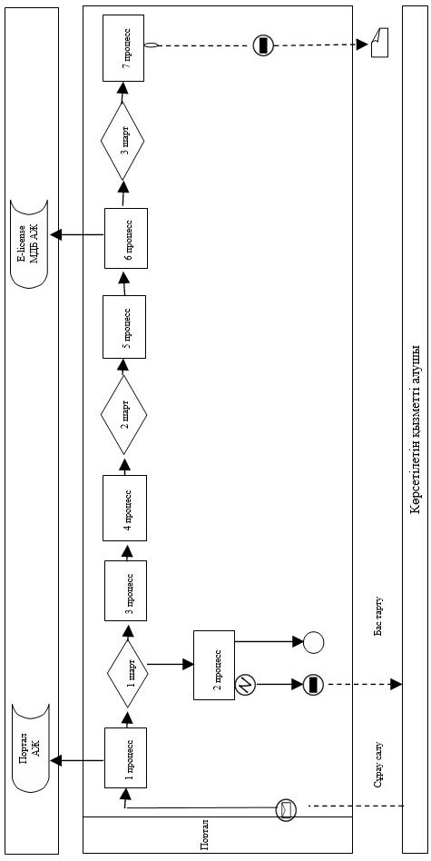

Шартты белгілер:

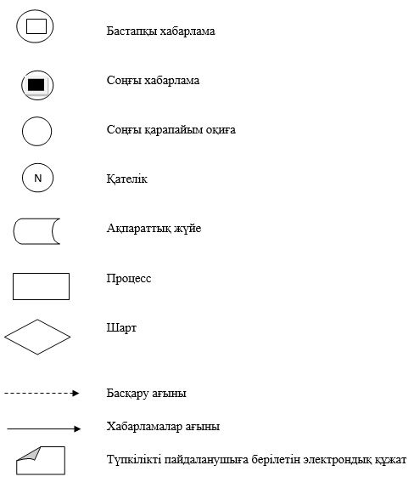

"Ветеринарлық анықтама беру"
мемлекеттік көрсетілетін
қызмет регламентіне 2 қосымша
"Ауыл шаруашылығы жануарларын ветеринариялық паспорт бере отырып бірдейлендіруді жүргізу" мемлекеттік қызметін көрсетудің бизнес-процестерінің анықтамалығы
1. Көрсетілетін қызметті беруші арқылы мемлекеттік қызмет көрсету кезінде

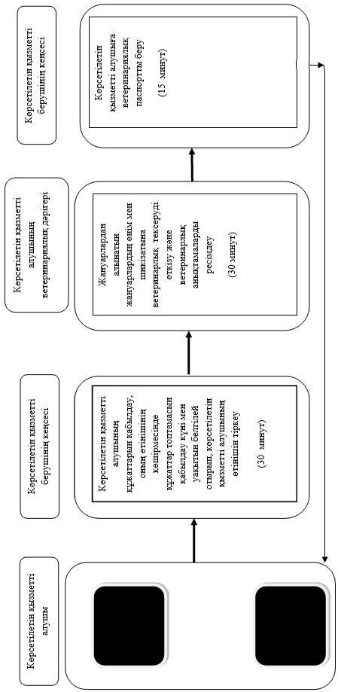

2. Портал арқылы мемлекеттік қызметті көрсету кезінде

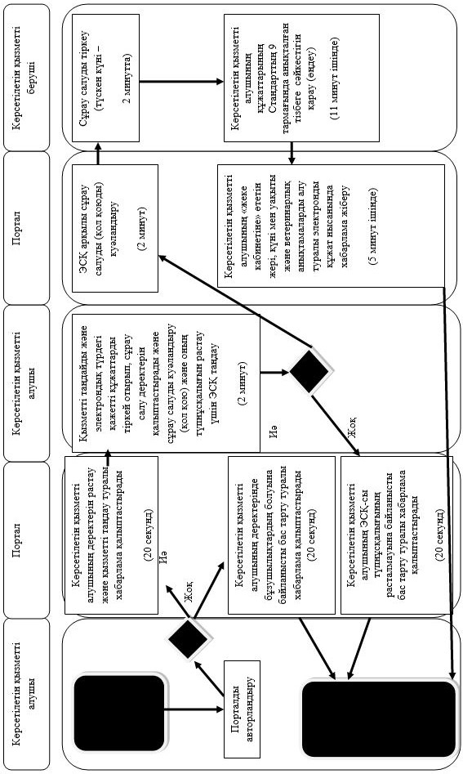

Шартты белгілер:

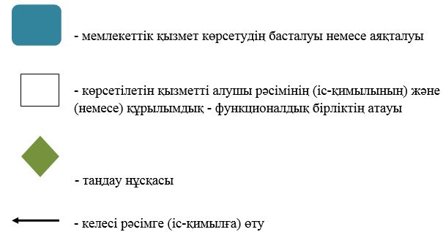

Шығыс Қазақстан облысы
әкімдігінің
2015 жылғы "22" қырқүйектегі
№ 244 қаулысымен
бекітілді
"Жануарларды өсіруді, жануарларды союға дайындауды (союды), сақтауды, өңдеуді және сатуды жүзеге асыратын өндіріс объектілеріне, сондай-ақ ветеринариялық препараттарды, жем және жемазық қоспаларын өндіру, сақтау және сату бойынша өндіріс объектілеріне тіркеу нөмірлерін беру" мемлекеттік көрсетілетін қызмет регламенті
1. Жалпы ережелер
1. "Жануарларды өсіруді, жануарларды союға дайындауды (союды), сақтауды, өңдеуді және сатуды жүзеге асыратын өндіріс объектілеріне, сондай-ақ ветеринариялық препараттарды, жем және жемазық қоспаларын өндіру, сақтау және сату бойынша өндіріс объектілеріне тіркеу нөмірлерін беру" мемлекеттік көрсетілетін қызметін (бұдан әрі – мемлекеттік көрсетілетін қызмет) облыстың жергілікті атқарушы органы (бұдан әрі – көрсетілетін қызметті беруші) көрсетеді.
Өтінішті қабылдау және мемлекеттік қызметті көрсету нәтижесін беру:
1) аудандардың және облыстық маңызы бар қалалардың жергілікті атқарушы органдары;
2) "электрондық үкіметтің" веб-порталы: www.egov.kz, www.elicense.kz (бұдан әрі - портал) арқылы жүзеге асырылады.
Ескерту. 1-тармақ жаңа редакцияда - Шығыс Қазақстан облысы әкімдігінің 19.01.2016 № 8 қаулысымен (алғашқы ресми жарияланған күнінен кейін күнтізбелік он күн өткен соң қолданысқа енгізіледі).
2. Мемлекеттік қызмет көрсету нысаны – электрондық (ішінара автоматтандырылған) немесе қағаз түрінде.
3. Мемлекеттік қызмет көрсету нәтижесі – жануарларды өсіруді, жануарларды, жануарлардан алынатын өнім мен шикізатты дайындауды (союды), сақтауды, өңдеуді және өткізуді жүзеге асыратын өндіріс объектілеріне, сондай-ақ ветеринариялық препараттарды, жемшөптер мен жемшөптік қоспаларды өндіру, сақтау және өткізу жөніндегі ұйымдарға есептік нөмірдің берілгені туралы растама (бұдан әрі - растама) беру немесе берілген есептік нөмірді қайта ресімдеу не Қазақстан Республикасы Ауыл шаруашылығы министрінің 2015 жылғы 6 мамырдағы № 7-1/418 (Нормативтік құқықтық актілерді мемлекеттік тіркеу тізілімінде 11959 нөмірімен тіркелген) бұйрығымен бекітілген "Жануарларды өсіруді, жануарларды союға дайындауды (союды), сақтауды, өңдеуді және сатуды жүзеге асыратын өндіріс объектілеріне, содай-ақ ветеринариялық препараттарды, жем және жемазық қоспаларын өндіру, сақтау және сату бойынша өндіріс объектілеріне тіркеу нөмірлерін беру" мемлекеттiк көрсетілетін қызмет стандартының (бұдан әрі – Стандарт) 10-тармағында көзделген жағдайларда және негіздер бойынша мемлекеттік қызметті көрсетуден бас тарту туралы дәлелді жауап.
Мемлекеттік қызмет көрсету нәтижесін ұсыну нысаны: электрондық түрде.
Растама электрондық нысанда ресімделеді, басып шығарылады, қол қойылады және мөрмен расталады.
Көрсетілетін қызметті алушы портал арқылы жүгінген кезде мемлекеттік қызмет көрсету нәтижесі көрсетілетін қызметті алушының "жеке кабинетіне" көрсетілетін қызметті берушінің уәкілетті адамының электрондық цифрлық қолтаңбасымен (бұдан әрі – ЭЦҚ) куәландырылған электрондық құжат нысанында жолданады.
2. Мемлекеттік қызмет көрсету процесінде көрсетілетін қызметті берушінің құрылымдық бөлімшелерінің (қызметкерлерінің) іс-қимыл тәртібін сипаттау
4. Мемлекеттiк қызмет көрсету бойынша рәсімді (іс-қимылды) бастауға көрсетілетін қызметті алушының (немесе оның өкілінің) өтінішінің немесе көрсетілетін қызметті алушының ЭЦҚ-мен куәландырылған электрондық құжат нысанындағы сұрау салуы және Стандарттың 9-тармағына сәйкес құжаттарының болуы негіз болып табылады.
5. Мемлекеттiк қызмет көрсету процесінің құрамына кіретін рәсімдердің (іс-қимылдардың) мазмұны, орындалу ұзақтығы:
1-іс-қимыл – ауданның (облыстық маңызы бар қаланың) жергілікті атқарушы органының ветеринария саласындағы қызметті жүзеге асыратын бөлімшесінің кеңсесі көрсетілетін қызметті алушының өтініші мен құжаттарын қабылдайды, кіріс құжаттары журналында тіркейді. Орындалу ұзақтығы – 30 (отыз) минут;
2-іс-қимыл – ауданның (облыстық маңызы бар қаланың) жергілікті атқарушы органы бөлімшесінің басшысы көрсетілетін қызметті берушінің орындаушысын айқындайды. Орындалу ұзақтығы – 3 (үш) сағаттан артық емес;
3-іс-қимыл – ауданның (облыстық маңызы бар қаланың) жергілікті атқарушы органы бөлімшесінің орындаушысы құжаттарды алған сәттен бастап ұсынылған құжаттардың толықтығын тексереді. Орындалу ұзақтығы – 2 (екі) жұмыс күні;
4-іс-қимыл-ауданның (облыстық маңызы бар қаланың) жергілікті атқарушы органы бөлімшесінің орындаушысы өтініш беруші құжаттардың толық емес топтамасын ұсынған жағдайда өтінішті әрі қарай қараудан жазбаша дәлелді бас тартады. Орындалу ұзақтығы – 15 (он бес) минут;
5-іс-қимыл-ауданның (облыстық маңызы бар қаланың) жергілікті атқарушы органы бөлімшесінің орындаушысы ұсынылған құжаттар мен ақпараттарды тексерудің нәтижелері бойынша ветеринария саласындағы қызметін жүзеге асыратын облыстың жергілікті атқарушы органының бөлімшесіне есептік нөмір беруге сұрау салуды жолдайды. Орындалу ұзақтығы – 30 (отыз) минут;
6-іс-қимыл – облыстың жергілікті атқарушы органы бөлімшесінің орындаушысы есептік нөмір беру туралы сұрау салуды тіркейді, есептік нөмір беру туралы шешім шығарады және оны ауданның (облыстық маңызы бар қаланың) жергілікті атқарушы органының бөлімшесіне жолдайды. Орындалу ұзақтығы – 3 (үш) жұмыс күні ішінде;
7-іс-қимыл – ауданның (облыстық маңызы бар қаланың) жергілікті атқарушы органы бөлімшесінің басшысы есептік нөмірді растауға қол қояды. Орындалу ұзақтығы –15 (он бес) минут;
8-іс-қимыл – ауданның (облыстық маңызы бар қаланың) жергілікті атқарушы органы бөлімшесінің кеңсесі есептік нөмірді растауды көрсетілетін қызметті алушыға береді. Орындалу ұзақтығы – 1 (бір) жұмыс күні ішінде.
Мемлекеттік қызмет қарау мерзімдері көрсетілетін қызметті алушы көрсетілетін қызметті берушіге немесе порталға құжаттар топтамасын тапсырған күннен бастап:
ауданның (облыстық маңызы бар қаланың) жергілікті атқарушы органының ветеринария саласындағы қызметті жүзеге асыратын бөлімшесіне – 7 (жеті) жұмыс күні;
өндіріс объектісі жүзеге асырылатын қызмет түрін өзгертуге әкеп соқтырмай, атауы және/немесе ұйымдық-құқықтық нысаны өзгерген жағдайда – 5 (бес) жұмыс күні;
өндіріс объектісі жүзеге асыратын қызметінің түрі өзгерген жағдайда, осы мемлекеттік көрсетілетін қызмет Стандартында белгіленген мерзімдерде есептік нөмірді қайта беру рәсімінен өтеді;
сою алаңдары қолда бар есепке алу нөмірін растау үшін Стандартта белгіленген мерзімдерде есептік нөмірін қайта ресімдеу рәсімінен өтеді.
Көрсетілетін қызметті беруші көрсетілетін қызметті алушының құжаттарын алған сәттен бастап 2 (екі) жұмыс күні ішінде ұсынылған құжаттардың толықтығын тексереді.
Өтініш беруші құжаттардың толық емес топтамасын ұсынған және (немесе) әрекеттегі мерзімі өтіп кеткен құжаттарды ұсынған жағдайда, көрсетілетін қызметті беруші көрсетілген мерзімдерде өтінішті әрі қарай қараудан жазбаша дәлелді бас тартады.
Ескерту. 5-тармақ жаңа редакцияда - Шығыс Қазақстан облысы әкімдігінің 17.10.2017 № 276 қаулысымен (алғашқы ресми жарияланған күнінен кейін күнтізбелік он күн өткен соң қолданысқа енгізіледі).
6. Осы Регламенттің 5-тармағында көрсетілген 1-ші іс-қимыл бойынша мемлекеттік қызмет көрсету рәсімінің (іс-қимылының) нәтижесі көрсетілетін қызметті алушының тіркелген құжаттары болып табылады, олар осы Регламенттің 5-тармағында көрсетілген 2-ші іс-қимылды орындауды бастау үшін негіз болады.
Осы Регламенттің 5-тармағында көрсетілген 2-ші іс-қимыл бойынша мемлекеттік қызмет көрсету рәсімінің (іс-қимылының) нәтижесі көрсетілетін қызметті беруші басшысының бұрыштамасы болып табылады, ол осы Регламенттің 5-тармағында көрсетілген 3-ші іс-қимылды орындауды бастау үшін негіз болады.
Осы Регламенттің 5-тармағында көрсетілген 3-ші іс-қимыл бойынша мемлекеттік қызмет көрсету рәсімінің (іс-қимылының) нәтижесі көрсетілетін қызметті алушының тексерілген құжаттары болып табылады, олар осы Регламенттің 5-тармағында көрсетілген 4-ші іс-қимылды орындауды бастау үшін негіз болады.
Осы Регламенттің 5-тармағында көрсетілген 4-ші іс-қимыл бойынша мемлекеттік қызмет көрсету рәсімінің (іс-қимылының) нәтижесі өтінішті әрі қарай қараудан жазбаша дәлелді бас тарту болып табылады.
Осы Регламенттің 5-тармағында көрсетілген 5-ші іс-қимыл бойынша мемлекеттік қызмет көрсету рәсімінің (іс-қимылының) нәтижесі есептік нөмірді беруге сұрау салуды жолдау болып табылады, ол осы Регламенттің 5-тармағында көрсетілген 6-шы іс-қимылды орындауды бастау үшін негіз болады.
Осы Регламенттің 5-тармағында көрсетілген 6-шы іс-қимыл бойынша мемлекеттік қызмет көрсету рәсімінің (іс-қимылының) нәтижесі есептік нөмірді беру болып табылады, ол осы Регламенттің 5-тармағындағы көрсетілген 7-ші іс-қимылды орындауды бастау үшін негіз болады.
Осы Регламенттің 5-тармағында көрсетілген 7-ші іс-қимыл бойынша мемлекеттік қызмет көрсету рәсімінің (іс-қимылының) нәтижесі есептік нөмірді растауға қол қою болып табылады, ол осы Регламенттің 5-тармағында көрсетілген 8-ші іс-қимылды орындауды бастау үшін негіз болады
Осы Регламенттің 5-тармағында көрсетілген 8-ші іс-қимыл бойынша мемлекеттік қызмет көрсету рәсімінің (іс-қимылының) нәтижесі көрсетілетін қызметті беруші кеңсесінің есептік нөмірді растауды беруі болып табылады.
3. Мемлекеттік қызмет көрсету процесінде көрсетілетін қызметті берушінің құрылымдық бөлімшелерінің (қызметкерлерінің) өзара іс-қимыл тәртібін сипаттау
7. Мемлекеттік қызмет көрсету процесіне қатысатын көрсетілетін қызметті берушінің құрылымдық бөлімшелерінің (қызметкерлерінің) тізбесі:
1) ауданның (облыстық маңызы бар қаланың) жергілікті атқарушы органы бөлімшесінің кеңсесі;
2) ауданның (облыстық маңызы бар қаланың) жергілікті атқарушы органы бөлімшесінің орындаушысы;
3) облыстың жергілікті атқарушы органының орындаушысы;
4) ауданның (облыстық маңызы бар қаланың) жергілікті атқарушы органы бөлімшесінің басшысы.
8. Мемлекеттік қызмет көрсету үшін қажетті рәсімдердің (іс-қимылдардың) сипаттамасы:
1) ауданның (облыстық маңызы бар қаланың) жергілікті атқарушы органы бөлімшесі кеңсесінің көрсетілетін қызметті алушының құжаттары мен өтінішін қабылдауы, кіріс құжаттары журналында тіркеуі. Орындалу ұзақтығы – 30 (отыз) минут;
2) ауданның (облыстық маңызы бар қаланың) жергілікті атқарушы органы бөлімшесінің басшысы көрсетілетін қызметті берушінің орындаушысын айқындайды. Орындалу ұзақтығы – 3 (үш) сағаттан артық емес;
3) ауданның (облыстық маңызы бар қаланың) жергілікті атқарушы органы бөлімшесінің орындаушысы құжаттарды алған сәттен бастап, ұсынылған құжаттардың толықтығын тексереді. Орындалу ұзақтығы – 2 (екі) жұмыс күні ішінде;
4) ауданның (облыстық маңызы бар қаланың) жергілікті атқарушы органы бөлімшесінің орындаушысы өтініш беруші құжаттардың толық емес топтамасын ұсынған жағдайда өтінішті әрі қарай қараудан жазбаша дәлелді бас тартады. Орындалу ұзақтығы – 15 (он бес) минут;
5) ауданның (облыстық маңызы бар қаланың) жергілікті атқарушы органы бөлімшесінің орындаушысы ұсынылған құжаттар мен ақпараттарды тексерудің нәтижелері бойынша ветеринария саласындағы есептік нөмір беру қызметін жүзеге асыратын облыстың жергілікті атқарушы органының бөлімшесіне есептік нөмір беруге сұрау салуды жолдайды. Орындалу ұзақтығы –30 (отыз) минут;
6) облыстың жергілікті атқарушы органы бөлімшесінің орындаушысы есептік нөмір беру туралы сұрау салуды тіркейді, есептік нөмір беру туралы шешім шығарады және оны ауданның (облыстық маңызы бар қаланың) жергілікті атқарушы органының бөлімшесіне жолдайды. Орындалу ұзақтығы – 3 (үш) жұмыс күні ішінде;
7) ауданның (облыстық маңызы бар қаланың) жергілікті атқарушы органы бөлімшесінің басшысы есептік нөмірді растауға қол қояды. Орындалу ұзақтығы –15 (он бес) минут;
8) ауданның (облыстық маңызы бар қаланың) жергілікті атқарушы органы бөлімшесінің кеңсесі есептік нөмірді береді. Орындалу ұзақтығы – 1 (бір) жұмыс күні ішінде.
4. Мемлекеттік қызмет көрсету процесінде ақпараттық жүйелерді пайдалану тәртібін сипаттау
9. Портал арқылы мемлекеттік қызмет көрсету кезінде жүгіну және көрсетілетін қызметті беруші мен көрсетілетін қызметті алушының рәсімдерінің (іс-қимылдарының) реттілік тәртібі:
1) көрсетілетін қызметті алушы порталда тіркеуді көрсетілетін қызметті алушының компьютерінің интернет-браузерінде сақталатын өзінің ЭЦҚ тіркеу куәлігінің көмегімен жүзеге асырады (порталда тіркелмеген көрсетілетін қызметті алушылар үшін жүзеге асырылады);
2) 1-процесс – көрсетілетін қызметті алушының компьютерінің интернет-браузеріне ЭЦҚ тіркеу куәлігін бекіту, мемлекеттік қызметті алу үшін көрсетілетін қызметті алушының парольді порталға енгізу процесі (авторландыру процесі);
3) 1-шарт – тіркелген көрсетілетін қызметті алушы туралы деректердің түпнұсқалығын логин (ЖСН/БСН) мен пароль арқылы порталда тексеру;
4) 2-процесс – көрсетілетін қызметті алушының деректерінде бұзушылықтардың болуына байланысты порталда авторландырудан бас тарту туралы хабарлама қалыптастыру;
5) 3-процесс – көрсетілетін қызметті алушының осы Регламентте көрсетілген қызметті таңдауы, қызмет көрсету үшін сұрау салу нысанын экранға шығаруы және көрсетілетін қызметті алушының оның құрылымы мен форматтық талаптарын ескере отырып, нысанды толтыруы (деректерді енгізуі), сұрау салу нысанына қажетті электрондық түрдегі құжаттарды бекітуі;
6) 4-процесс – сұрау салуды куәландыру (қол қою) үшін көрсетілетін қызметті алушының ЭЦҚ тіркеу куәлігін таңдауы;
7) 2-шарт –порталда ЭЦҚ тіркеу куәлігінің қолданылу мерзімін және кері қайтарылған (күші жойылған) тіркеу куәліктерінің тізімінде болмауын, сондай-ақ сұрау салуда көрсетілген ЖСН/БСН мен ЭЦҚ тіркеу куәлігінде көрсетілген ЖСН/БСН арасындағы сәйкестендіру деректерінің сәйкестігін тексеру;
8) 5-процесс – көрсетілетін қызметті алушының ЭЦҚ-сы түпнұсқалығының расталмауына байланысты сұратылатын қызмет көрсетуден бас тарту туралы хабарлама қалыптастыру;
9) 6-процесс – қызмет көрсетуге сұрау салудың толтырылған нысанын (енгізілген деректерді) көрсетілетін қызметті алушының ЭЦҚ-сы арқылы куәландыру (қол қою);
10) 7-процесс – электрондық құжатты (көрсетілетін қызметті алушының сұрау салуын) "Е-лицензиялау" МДБ АЖ-да тіркеу және "Е-лицензиялау" МДБ АЖ-да сұрау салуды өңдеу;
11) 3-шарт – көрсетілетін қызметті берушінің көрсетілетін қызметті алушының растауды беру үшін негіздерге сәйкестігін тексеруі;
12) 8-процесс – көрсетілетін қызметті алушының деректерінде бұзушылықтардың болуына байланысты "Е-лицензиялау" МДБ АЖ-да сұратылатын қызмет көрсетуден бас тарту туралы хабарлама қалыптастыру;
13) 9-процесс – көрсетілетін қызметті алушының порталда қалыптастырылған мемлекеттік қызмет көрсету нәтижесін (электрондық құжат) алуы.
Мемлекеттік қызмет көрсетуге қатысатын ақпараттық жүйелердің функционалдық өзара іс-қимыл диаграммасы осы Регламенттің 1 қосымшасында көрсетілген.
10. Мемлекеттік қызмет көрсету процесінде рәсімдер (іс-қимылдар) реттілігінің, көрсетілетін қызметті берушінің құрылымдық бөлімшелерінің (қызметкерлерінің) өзара іс-қимылдарының, сондай-ақ мемлекеттік қызмет көрсету процесінде ақпараттық жүйелерді қолдану тәртібінің толық сипаттамасы осы Регламентке 2 қосымшаға сәйкес мемлекеттік қызмет көрсетудің бизнес-процестерінің анықтамалығында көрсетілген. Мемлекеттік қызмет көрсетудің бизнес-процестерінің анықтамалығы "электрондық үкімет" веб-порталында және көрсетілетін қызметті берушінің интернет-ресурсында орналастырылған.
Ескерту:
Аббревиатуралардың толық жазылуы:
"Е-лицензиялау" МДБ АЖ - мемлекеттік деректер базасының ақпараттық жүйесі;
ЖСН – жеке сәйкестендіру нөмірі;
БСН - бизнес-сәйкестендіру нөмірі.
"Жануарларды өсіруді,
жануарларды союға дайындауды
(союды), сақтауды, өңдеуді және
сатуды жүзеге асыратын өндіріс
объектілеріне, содай-ақ
ветеринариялық препараттарды,
жем және жемазық қоспаларын
өндіру, сақтау және сату
бойынша өндіріс объектілеріне
тіркеу нөмірлерін беру"
мемлекеттік көрсетілетін қызмет
регламенті 1 қосымша
Мемлекеттік қызмет көрсетуге қатысатын ақпараттық жүйелердің функционалдық өзара іс- қимыл диаграммасы

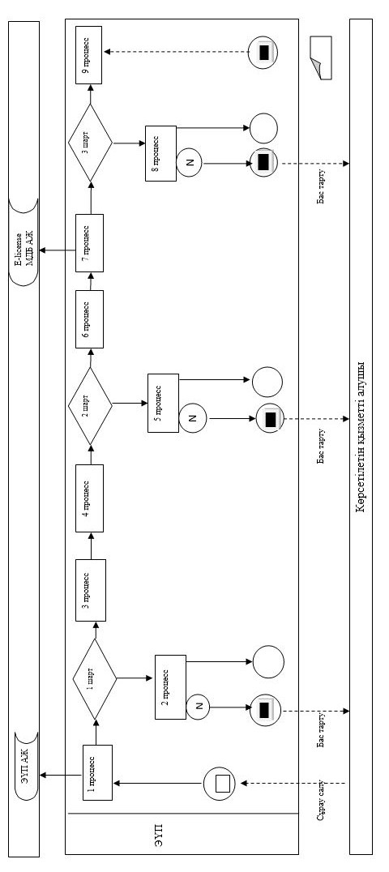

Шартты белгілер:

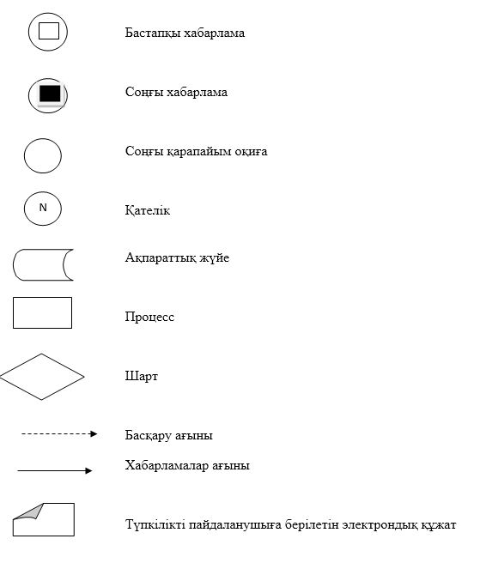

"Жануарларды өсіруді,
жануарларды союға дайындауды
(союды), сақтауды, өңдеуді және
сатуды жүзеге асыратын өндіріс
объектілеріне, содай-ақ
ветеринариялық препараттарды,
жем және жемазық қоспаларын
өндіру, сақтау және сату
бойынша өндіріс объектілеріне
тіркеу нөмірлерін беру"
мемлекеттік көрсетілетін қызмет
регламенті 2 қосымша
"Жануарларды өсіруді, жануарларды союға дайындауды (союды), сақтауды, өңдеуді және сатуды жүзеге асыратын өндіріс объектілеріне, содай-ақ ветеринариялық препараттарды, жем және жемазық қоспаларын өндіру, сақтау және сату бойынша өндіріс объектілеріне тіркеу нөмірлерін беру" мемлекеттік қызметін көрсетудің бизнес-процестерінің анықтамалығы
1. Көрсетілетін қызметті беруші арқылы мемлекеттік қызмет көрсету кезінде

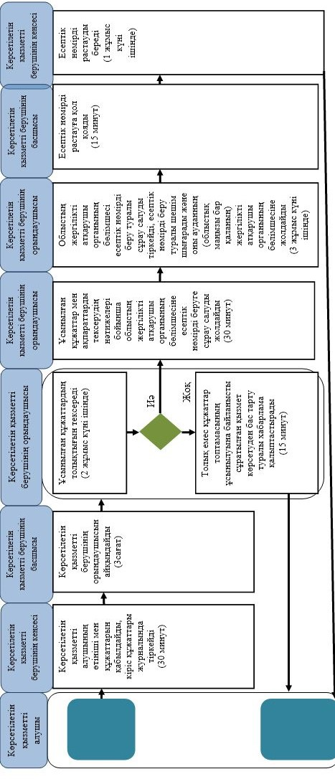

2. Портал арқылы мемлекеттік қызмет көрсету кезінде

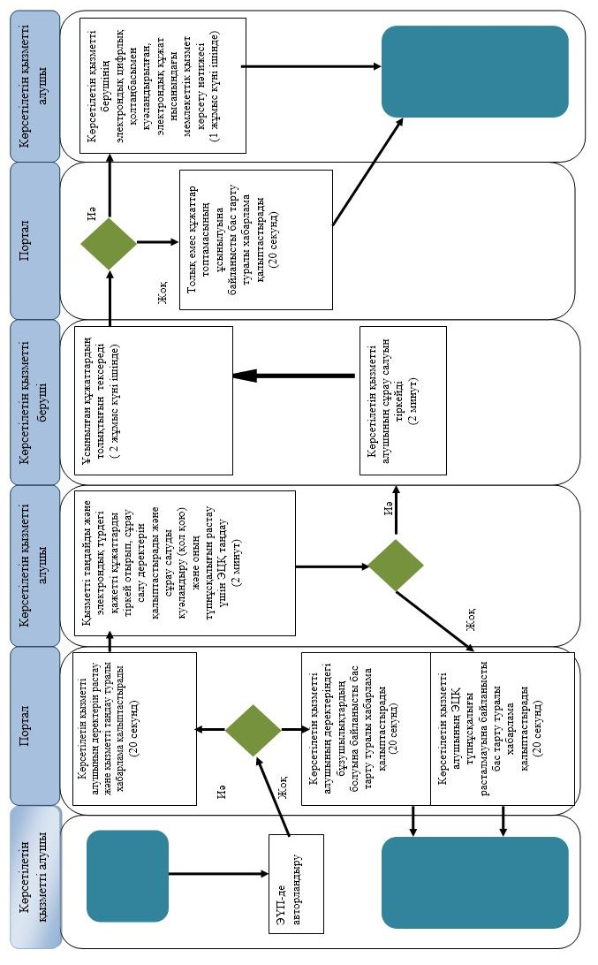

Шартты белгілер:

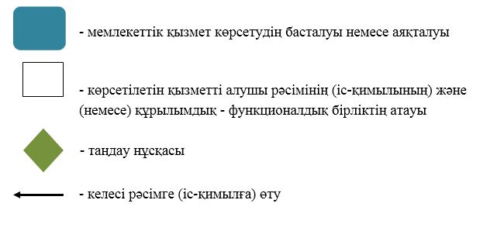

Шығыс Қазақстан облысы
әкімдігінің
2015 жылғы "22" қырқүйектегі
№ 244 қаулысымен
бекітілді
"Ветеринария саласындағы қызметпен айналысуға лицензия беру" мемлекеттік көрсетілетін қызмет регламенті
1. Жалпы ережелер
1. "Ветеринария саласындағы қызметпен айналысуға лицензия беру" мемлекеттік көрсетілетін қызметін (бұдан әрі – мемлекеттік көрсетілетін қызмет), жануарлардан алынатын өнімдер мен шикізатқа ветеринариялық-санитариялық сараптама жүргізу жөніндегі қызметпен айналысуға лицензия беру бөлігінде облыстың жергілікті атқарушы органы (бұдан әрі –көрсетілетін қызметті беруші) көрсетеді.
Өтінішті қабылдау және мемлекеттік қызмет көрсету нәтижесін беру:
1) көрсетілетін қызметті берушінің кеңсесі;
"электрондық үкіметтің" веб-порталы www.egov.kz,www.elicanse.kz (бұдан әрі - портал) арқылы жүзеге асырылады.
2. Мемлекеттік қызмет көрсету нысаны – электрондық (ішінара автоматтандырылған) немесе қағаз түрінде.
3. Мемлекеттік қызмет көрсету нәтижесі – ветеринария саласындағы қызметпен айналысуға лицензия және (немесе) лицензияға қосымша, оны қайта ресімдеу, лицензияның және (немесе) лицензияға қосымшаның телнұсқасы не Қазақстан Республикасы Ауыл шаруашылығы министрінің 2015 жылғы 6 мамырдағы № 7-1/418 (Нормативтік құқықтық актілерді мемлекеттік тіркеу тізілімінде 11959 нөмірімен тіркелген) бұйрығымен бекітілген "Ветеринария саласындағы қызметпен айналысуға лицензия беру" мемлекеттік көрсетілетін қызмет стандартының (бұдан әрі – Стандарт) 10-тармағында көзделген жағдайларда және негіздер бойынша мемлекеттік қызметті көрсетуден бас тарту туралы дәлелді жауап.
Мемлекеттік қызмет көрсету нәтижесін ұсыну нысаны: электрондық түрде.
Көрсетілетін қызметті алушы көрсетілетін қызметті берушіге жүгінген жағдайда мемлекеттік қызмет көрсету нәтижесі электрондық нысанда ресімделеді, басып шығарылады, көрсетілетін қызметті беруші басшысының қолы қойылады және мөрмен куәландырылады.
Көрсетілетін қызметті алушы портал арқылы жүгінген кезде мемлекеттік қызмет көрсету нәтижесі көрсетілетін қызметті алушының "жеке кабинетіне" көрсетілетін қызметті берушінің уәкілетті адамының электрондық цифрлық қолтаңбасымен (бұдан әрі – ЭЦҚ) куәландырылған электрондық құжат нысанында жолданады.
2. Мемлекеттік қызмет көрсету процесінде көрсетілетін қызметті берушінің құрылымдық бөлімшелерінің (қызметкерлерінің) іс-қимыл тәртібін сипаттау
4. Мемлекеттік қызмет көрсету бойынша рәсімді (іс-қимылды) бастауға көрсетілетін қызметті алушының (не оның өкілінің) өтінішінің немесе көрсетілетін қызметті алушының электрондық сұрау салуы және Стандарттың 9-тармағына сәйкес құжаттарының болуы негіз болып табылады.
5. Мемлекеттік қызмет көрсету процесінің құрамына кіретін рәсімдердің (іс-қимылдардың) мазмұны, орындалу ұзақтығы:
1-іс-қимыл – көрсетілетін қызметті берушінің кеңсесі көрсетілетін қызметті алушының белгіленген нысандағы өтініші мен құжаттарын қабылдайды, кіріс құжаттары журналына тіркейді, өтінішті "Е-лицензиялау" МДБ АЖ-да тіркейді. Орындалу ұзақтығы – 30 (отыз) минут;
2-іс-қимыл – көрсетілетін қызметті берушінің басшысы көрсетілетін қызметті берушінің орындаушысын айқындайды. Орындалу ұзақтығы – 3 (үш) сағаттан артық емес;
3-іс-қимыл – көрсетілетін қызметті берушінің орындаушысы лицензия беру үшін "Е-лицензиялау" МДБ АЖ-да көрсетілетін қызметті алушының біліктілік талаптарына және негіздерге сәйкестігін тексереді. Орындалу ұзақтығы – 1 (бір) жұмыс күні;
4-іс-қимыл – көрсетілетін қызметті берушінің орындаушысы көрсетілетін қызметті алушының деректерінде бұзушылықтардың болуына байланысты "Е-лицензиялау" МДБ АЖ-да сұратылатын қызмет көрсетуден бас тарту туралы хабарлама қалыптастырады. Орындалу ұзақтығы – 15 (он бес) минут;
5-іс-қимыл – көрсетілетін қызметті берушінің орындаушысы "Е-лицензиялау" МДБ АЖ-да электрондық лицензияны және (немесе) лицензияға қосымшаны, қайта ресімделген лицензияны және (немесе) лицензияға қосымшаны, лицензияның және (немесе) лицензияға қосымшаның телнұсқасын қалыптастырады. Орындалу ұзақтығы – лицензияны және (немесе) лицензияға қосымша берген кезде - 12 (он екі) жұмыс күні, лицензияны және (немесе) лицензияға қосымшаны қайта ресімдеген кезде – 2 (екі) жұмыс күні, лицензияның және (немесе) лицензияға қосымшаның телнұсқасын берген кезде – 1 (бір) жұмыс күні;
6-іс-қимыл – көрсетілетін қызметті берушінің басшысы "Е-лицензиялау" МДБ АЖ-да қалыптастырылған электрондық лицензияға және (немесе) лицензияға қосымшаға, қайта ресімделген лицензияға және (немесе) лицензияға қосымшаға, қалыптастырылған лицензияның және (немесе) лицензияға қосымшаның телнұсқасына қол қояды. Орындалу ұзақтығы – 15 (он бес) минут;
7-іс-қимыл – көрсетілетін қызметті берушінің кеңсесі көрсетілетін қызметті алушыға лицензияны және (немесе) лицензияға қосымшаны, қайта ресімделген лицензияны және (немесе) лицензияға қосымшаны, лицензияның және (немесе) лицензияға қосымшаның телнұсқасын береді. Орындалу ұзақтығы – 15 (он бес) минут.
Мемлекеттік қызмет көрсету мерзімі көрсетілетін қызметті алушы көрсетілетін қызметті берушіге немесе порталға құжаттар топтамасын тапсырған күннен бастап:
лицензияны және (немесе) лицензияға қосымша берген кезде – 15 (он бес) жұмыс күні;
лицензияны және (немесе) лицензияға қосымшаны қайта ресімдеген кезде – 3 (үш) жұмыс күні;
лицензияның және (немесе) лицензияға қосымшаның телнұсқасын берген кезде – 2 (екі) жұмыс күні.
Көрсетілетін қызметті беруші көрсетілетін қызметті алушының құжаттарын алған сәттен бастап екі жұмыс күні ішінде ұсынылған құжаттардың толықтығын тексереді.
Өтініш беруші құжаттардың толық емес топтамасын ұсынған жағдайда көрсетілетін қызметті беруші көрсетілген мерзімдерде өтінішті әрі қарай қараудан жазбаша дәлелді бас тартады.
6. Осы Регламенттің 5-тармағында көрсетілген 1-ші іс-қимыл бойынша мемлекеттік қызмет көрсету рәсімінің (іс-қимылының) нәтижесі құжаттар топтамасын қабылдау күні мен уақыты, құжаттарды қабылдаған жауапты тұлғаның тегі, аты, әкесінің аты көрсетіліп, тіркеу туралы белгі қойылған оның өтінішінің көшірмесін көрсетілетін қызметті алушыға беру болып табылады, ол осы Регламенттің 5-тармағында көрсетілген 2-ші іс-қимылды орындауды бастау үшін негіз болады.
Осы Регламенттің 5-тармағында көрсетілген 2-ші іс-қимыл бойынша мемлекеттік қызмет көрсету рәсімінің (іс-қимылының) нәтижесі басшының бұрыштамасы болып табылады, ол осы Регламенттің 5-тармағында көрсетілген 3-ші іс-қимылды орындауды бастау үшін негіз болады.
Осы Регламенттің 5-тармағында көрсетілген 3-ші іс-қимыл бойынша мемлекеттік қызмет көрсету рәсімінің (іс-қимылының) нәтижесі көрсетілетін қызметті алушының біліктілік талаптарына сәйкес келуі туралы деректер болып табылады, егер сәйкес келмесе 4-ші іс-қимыл үшін негіз болады, егер сәйкес келсе 5-ші іс-қимыл үшін негіз болады.
Осы Регламенттің 5-тармағында көрсетілген 4-ші іс-қимыл бойынша мемлекеттік қызмет көрсету рәсімінің (іс-қимылының) нәтижесі мемлекеттік қызмет көрсетуден бас тарту туралы дәлелді жауап болып табылады.
Осы Регламенттің 5-тармағында көрсетілген 5-ші іс-қимыл бойынша мемлекеттік қызмет көрсету рәсімінің (іс-қимылының) нәтижесі қалыптастырылған лицензия және (немесе) лицензияға қосымша, қайта ресімделген лицензия және (немесе) лицензияға қосымша, лицензияның және (немесе) лицензияға қосымшаның қалыптастырылған телнұсқасы болып табылады, олар осы Регламенттің 5-тармағында көрсетілген 6-шы іс-қимылды орындауды бастау үшін негіз болады.
Осы Регламенттің 5-тармағында көрсетілген 6-шы іс-қимыл бойынша мемлекеттік қызмет көрсету рәсімінің (іс-қимылының) нәтижесі қол қойылған лицензия және (немесе) лицензияға қосымша, қайта ресімделген лицензия және
(немесе) лицензияға қосымша, лицензияның және (немесе) лицензияға қосымшаның қол қойылған телнұсқасы болып табылады, олар осы Регламенттің 5-тармағында көрсетілген 7-ші іс-қимылды орындау үшін негіз болады.
Осы Регламенттің 5-тармағында көрсетілген 7-ші іс-қимыл бойынша мемлекеттік қызмет көрсету рәсімінің (іс-қимылының) нәтижесі көрсетілетін қызметті алушының лицензияны және (немесе) лицензияға қосымшаны, қайта ресімделген лицензияны және (немесе) лицензияға қосымшаны, лицензияның және (немесе) лицензияға қосымшаның телнұсқасын алғандығы туралы қол қоюы болып табылады.
3. Мемлекеттік қызмет көрсету процесінде көрсетілетін қызметті берушінің құрылымдық бөлімшелерінің (қызметкерлерінің)
өзара іс-қимыл тәртібін сипаттау
7. Мемлекеттік қызмет көрсету процесіне қатысатын көрсетілетін қызметті берушінің құрылымдық бөлімшелерінің (қызметкерлерінің) тізбесі:
1) көрсетілетін қызметті берушінің кеңсесі;
2) көрсетілетін қызметті берушінің басшысы;
3) көрсетілетін қызметті берушінің орындаушысы.
8. Мемлекеттік қызмет көрсету үшін қажетті рәсімдердің (іс-қимылдардың) сипаттамасы:
1) көрсетілетін қызметті берушінің кеңсесі көрсетілетін қызметті алушының белгіленген нысандағы өтініші мен құжаттарын қабылдайды, кіріс құжаттары журналына тіркейді, өтінішті "Е-лицензиялау" МДБ АЖ-да тіркейді. Орындалу ұзақтығы – 30 (отыз) минут;
2) көрсетілетін қызметті берушінің басшысы көрсетілетін қызметті берушінің орындаушысын айқындайды. Орындалу ұзақтығы – 3 (үш) сағаттан артық емес;
3) көрсетілетін қызметті берушінің орындаушысы лицензия беру үшін "Е-лицензиялау" МДБ АЖ-да көрсетілетін қызметті алушының біліктілік талаптарына және негіздерге сәйкестігін тексереді. Орындалу ұзақтығы- 1 (бір) жұмыс күні;
4) көрсетілетін қызметті берушінің орындаушысы көрсетілетін қызметті алушының деректерінде бұзушылықтардың болуына байланысты "Е-лицензиялау" МДБ АЖ-да сұратылатын қызмет көрсетуден бас тарту туралы хабарлама қалыптастырады. Орындалу ұзақтығы – 15 (он бес) минут;
5) көрсетілетін қызметті берушінің орындаушысы "Е-лицензиялау" МДБ АЖ-да электрондық лицензияны және (немесе) лицензияға қосымшаны, қайта ресімделген лицензияны және (немесе) лицензияға қосымшаны, лицензияның және (немесе) лицензияға қосымшаның телнұсқасын қалыптастырады. Орындалу ұзақтығы – лицензияныжәне (немесе) лицензияға қосымша берген кезде – 12 (он екі) жұмыс күні, лицензияны және (немесе) лицензияға қосымшаны қайта ресімдеген кезде – 2 (екі) жұмыс күні, лицензияның және (немесе) лицензияға қосымшаның телнұсқасын берген кезде – 1 (бір) жұмыс күні;
6) көрсетілетін қызметті берушінің басшысы "Е-лицензиялау" МДБ АЖ-да қалыптастырылған электрондық лицензияға және (немесе) лицензияға қосымшаға, қайта ресімделген лицензияға және (немесе) лицензияға қосымшаға, қалыптастырылған лицензияның және (немесе) лицензияға қосымшаның телнұсқасына қол қояды. Орындалу ұзақтығы – 15 (он бес) минут;
7) көрсетілетін қызметті берушінің кеңсесі көрсетілетін қызметті алушыға лицензияны және (немесе) лицензияға қосымшаны, қайта ресімделген лицензияны және (немесе) лицензияға қосымшаны, лицензияның және (немесе) лицензияға қосымшаның телнұсқасын береді. Орындалу ұзақтығы – 15 (он бес) минут.
4. Мемлекеттік қызмет көрсету процесінде ақпараттық жүйелерді пайдалану тәртібін сипаттау
9. "Электрондық үкіметтің" веб-порталы арқылы мемлекеттік қызмет көрсету кезінде жүгіну және көрсетілетін қызметті беруші мен көрсетілетін қызметті алушының рәсімдерінің (іс-қимылдарының) реттілік тәртібі:
1) көрсетілетін қызметті алушы порталда тіркеуді көрсетілетін қызметті алушының компьютерінің интернет-браузерінде сақталатын өзінің ЭЦҚ тіркеу куәлігінің көмегімен жүзеге асырады (порталда тіркелмеген көрсетілетін қызметті алушылар үшін жүзеге асырылады);
2) 1-процесс – көрсетілетін қызметті алушының компьютерінің интернет-браузеріне ЭЦҚ тіркеу куәлігін бекіту, мемлекеттік қызметті алу үшін көрсетілетін қызметті алушының парольді ЭҮП-ге енгізу процесі (авторландыру процесі);
3) 1-шарт – тіркелген көрсетілетін қызметті алушы туралы деректердің түпнұсқалығын логин (ЖСН/БСН) мен пароль арқылы порталда тексеру;
4) 2-процесс – көрсетілетін қызметті алушының деректерінде бұзушылықтардың болуына байланысты порталда авторландырудан бас тарту туралы хабарлама қалыптастыру;
5) 3-процесс – көрсетілетін қызметті алушының осы Регламентте көрсетілген қызметті таңдауы, қызмет көрсету үшін сұрау салу нысанын экранға шығаруы және көрсетілетін қызметті алушының оның құрылымы мен форматтық талаптарын ескере отырып, нысанды толтыруы (деректерді енгізуі), сұрау салу нысанына қажетті электрондық түрдегі құжаттарды бекітуі;
6) 4-процесс – ЭҮТШ-де қызметке ақы төлеу, бұдан кейін бұл ақпарат "Е-лицензиялау" МДБ АЖ-ға келіп түседі;
7) 2-шарт – "Е-лицензиялау" МДБ АЖ-да қызмет көрсеткені үшін төлем төлеу фактісін тексеру;
8) 5-процесс – қызмет көрсеткені үшін төлемнің болмауына байланысты "Е-лицензиялау" МДБ АЖ-да сұратылатын қызмет көрсетуден бас тарту туралы хабарлама қалыптастыру;
9) 6-процесс – сұрау салуды куәландыру (қол қою) үшін көрсетілетін қызметті алушының ЭЦҚ тіркеу куәлігін таңдауы;
10) 3-шарт – порталда ЭЦҚ тіркеу куәлігінің қолданылу мерзімін және кері қайтарылған (күші жойылған) тіркеу куәліктерінің тізімінде болмауын, сондай-ақ сұрау салуда көрсетілген ЖСН/БСН мен ЭЦҚ тіркеу куәлігінде көрсетілген ЖСН/БСН арасындағы сәйкестендіру деректерінің сәйкестігін тексеру;
11) 7-процесс – көрсетілетін қызметті алушының ЭЦҚ-сы түпнұсқалығының расталмауына байланысты сұратылатын қызмет көрсетуден бас тарту туралы хабарлама қалыптастыру;
12) 8-процесс – қызмет көрсетуге сұрау салудың толтырылған нысанын (енгізілген деректерді) көрсетілетін қызметті алушының ЭЦҚ-сы арқылы куәландыру (қол қою);
13) 9-процесс – электрондық құжатты (көрсетілетін қызметті алушының сұрау салуын) "Е-лицензиялау" МДБ АЖ-да тіркеу және "Е-лицензиялау" МДБ АЖ-да сұрау салуды өңдеу;
14) 4-шарт – лицензия беру үшін көрсетілетін қызметті берушінің көрсетілетін қызметті алушының біліктілік талаптарына және негіздерге сәйкестігін тексеруі;
15) 10-процесс – көрсетілетін қызметті алушының деректерінде бұзушылықтардың болуына байланысты "Е-лицензиялау" МДБ АЖ-да сұратылатын қызмет көрсетуден бас тарту туралы хабарлама қалыптастыру;
16) 11-процесс – көрсетілетін қызметті алушының порталда қалыптастырылған қызмет көрсету нәтижесін (электрондық лицензия) алуы.
"Электрондық үкіметтің" веб-порталы арқылы мемлекеттік қызмет көрсету кезінде жүгіну және көрсетілетін қызметті беруші мен көрсетілетін қызметті алушы рәсімдерінің (іс-қимылдарының) реттілік тәртібі осы Регламентке 1 қосымшаға сәйкес мемлекеттік қызмет көрсетуге қатысатын ақпараттық жүйелердің функционалдық өзара іс-қимыл диаграммасында көрсетілген.
Мемлекеттік қызмет көрсету процесінде рәсімдер (іс-қимылдар) реттілігінің, көрсетілетін қызметті берушінің құрылымдық бөлімшелерінің (қызметкерлерінің) өзара іс-қимылдарының, сондай-ақ мемлекеттік қызмет көрсету процесінде ақпараттық жүйелерді қолдану тәртібінің толық сипаттамасы осы Регламентке 2 қосымшаға сәйкес мемлекеттік қызмет көрсетудің бизнес-процестерінің анықтамалығында көрсетілген. Мемлекеттік қызмет көрсетудің бизнес-процестерінің анықтамалығы "электрондық үкімет" веб-порталында және көрсетілетін қызметті берушінің интернет-ресурсында орналастырылған.
Ескерту:
Аббревиатуралардың толық жазылуы:
"Е-лицензиялау" МДБ АЖ - мемлекеттік деректер базасының ақпараттық жүйесі;
ЭҮТШ – "электрондық үкіметтің" төлем шлюзі;
ЖСН – жеке сәйкестендіру нөмірі;
БСН - бизнес-сәйкестендіру нөмірі.
"Ветеринария саласындағы
қызметпен айналысуға лицензия
беру" мемлекеттік көрсетілетін
қызмет регламентіне 1 қосымша
Мемлекеттік қызмет көрсетуге қатысатын ақпараттық жүйелердің функционалдық өзара іс- қимыл диаграммасы

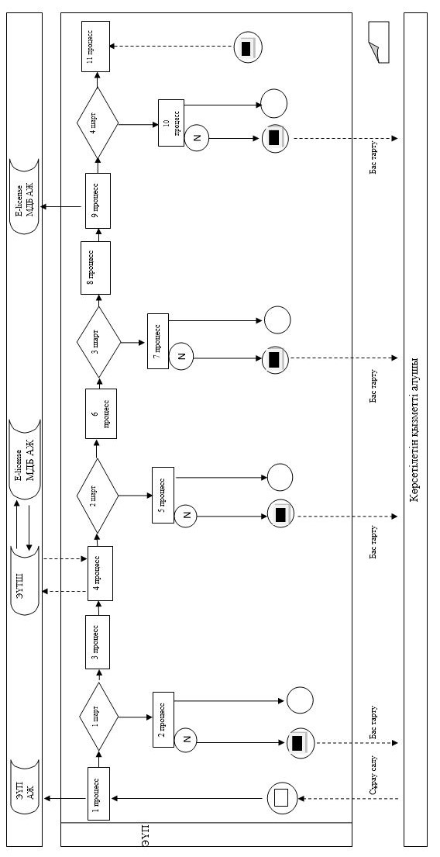

Шартты белгілер:

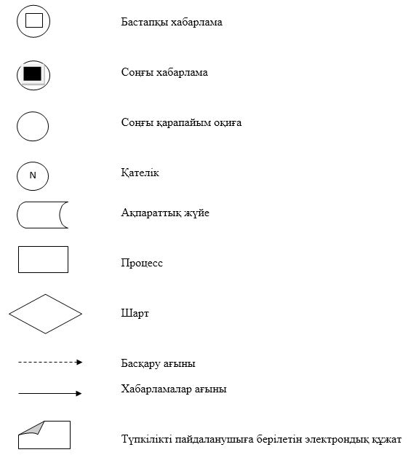

"Ветеринария саласындағы
қызметпен айналысуға лицензия
беру" мемлекеттік көрсетілетін
қызмет регламентіне 2 қосымша
1. "Ветеринаринария саласындағы қызметпен айналысуға лицензия беру" мемлекеттік қызметін көрсетудің бизнес-процестерінің анықтамалығы
1. Көрсетілетін қызметті беруші арқылы мемлекеттік қызмет көрсету кезінде

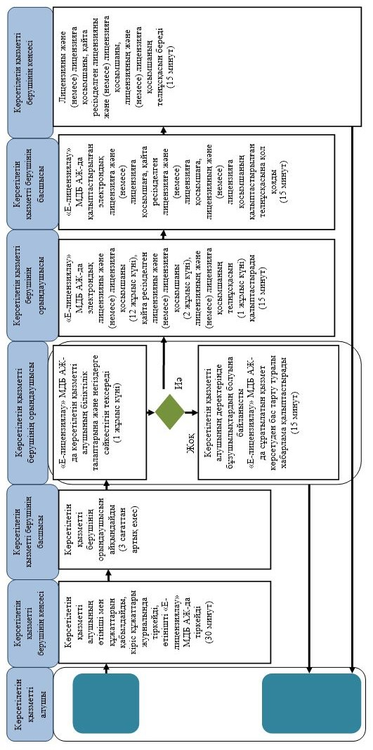

2. Портал арқылы мемлекеттік қызмет көрсету кезінде

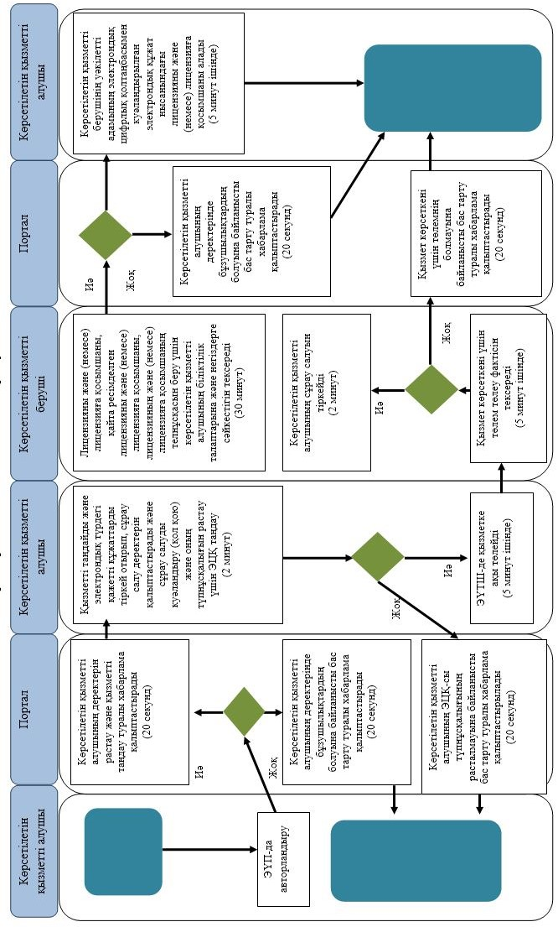

Шартты белгілер:

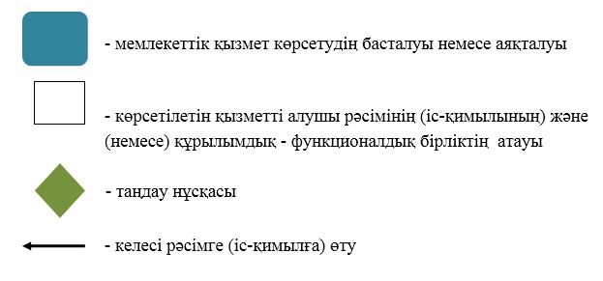

Шығыс Қазақстан облысы
әкімдігінің
2015 жылғы "22" қырқүйектегі
№ 244 қаулысымен
бекітілді
"Ауыл шаруашылығы жануарларын ветеринариялық паспорт бере отырып бірдейлендіруді жүргізу" мемлекеттік көрсетілетін қызмет регламентi
Ескерту. Регламент жаңа редакцияда - Шығыс Қазақстан облысы әкімдігінің 17.10.2017 № 276 қаулысымен (алғашқы ресми жарияланған күнінен кейін күнтізбелік он күн өткен соң қолданысқа енгізіледі).
1. Жалпы ережелер
1. "Ауыл шаруашылығы жануарларын ветеринариялық паспорт бере отырып бірдейлендіруді жүргізу" мемлекеттік көрсетілетін қызметін (бұдан әрі – мемлекеттiк көрсетілетін қызмет) аудандардың және облыстық маңызы бар қалалардың жергілікті атқарушы органдары құрған мемлекеттік ветеринариялық ұйымдар (бұдан әрі – көрсетілетін қызметті беруші) көрсетеді.
Өтінішті қабылдау және мемлекеттік қызмет көрсету нәтижесін беру көрсетілетін қызметті берушінің кеңсесі арқылы жүзеге асырылады.
Ветеринариялық паспорттан үзінді-көшірме алу қажет болған жағдайда өтінішті қабылдау және мемлекеттік қызмет көрсету нәтижесін беру:
1) көрсетілетін қызметті берушінің кеңсесі;
2) "электрондық үкіметтің" веб-порталы www.egov.kz, www.elicense.kz (бұдан әрі – портал) арқылы жүзеге асырылады.
2. Мемлекеттік қызмет көрсету нысаны – электрондық (ішінара автоматтандырылған) немесе қағаз түрінде.
3. Мемлекеттік қызметті көрсету нәтижесі – ауыл шаруашылығы жануарын бірдейлендіру тәсілдерінің бірімен жануарларға ветеринариялық паспорт бере отырып жеке нөмір беру, телнұсқа беру, ветеринариялық паспорттан үзінді-көшірме беру немесе Қазақстан Республикасы Ауыл шаруашылығы министрінің 2015 жылғы 6 мамырдағы № 7-1/418 (Нормативтік құқықтық актілерді мемлекеттік тіркеу тізілімінде 11959 нөмірімен тіркелген) бұйрығымен бекітілген "Ауыл шаруашылығы жануарларын ветеринариялық паспорт бере отырып бірдейлендіруді жүргізу" мемлекеттiк көрсетілетін қызмет стандартының (бұдан әрі – Стандарт) 9-1-тармағымен қарастырылған негіздер бойынша мемлекеттік қызметті көрсетуден бас тарту туралы дәлелді жауап.
Мемлекеттік қызметті көрсету нәтижесін беру нысаны: электрондық/қағаз түрінде.
2. Мемлекеттік қызмет көрсету процесінде көрсетілетін қызметті берушінің құрылымдық бөлімшелерінің (қызметкерлерінің) іс-қимыл тәртібін сипаттау
4. Мемлекеттiк қызмет көрсету бойынша рәсімді (іс-қимылды) бастауға көрсетілетін қызметті алушының (немесе оның өкілінің) өтінішінің немесе Стандарттың 9-тармағына сәйкес көрсетілетін қызметті алушының электрондық цифрлық қолтаңбасымен (бұдан әрі – ЭЦҚ) куәландырылған электрондық құжат нысанындағы сұрау салуы және құжаттарының болуы негіз болып табылады.
5. Мемлекеттiк қызмет көрсету процесінің құрамына кіретін рәсімдердің (іс-қимылдардың) мазмұны, орындалу ұзақтығы:
1-іс-қимыл – көрсетілетін қызметті беруші кеңсесінің көрсетілетін қызметті алушының құжаттарын қабылдауы, оның өтінішінің көшірмесінде құжаттар топтамасын қабылдау күні мен уақытын белгілей отырып, көрсетілетін қызметті алушының өтінішін тіркеуі. Орындалу ұзақтығы – 30 (отыз) минут;
2-іс-қимыл – көрсетілетін қызметті беруші ветеринариялық дәрігерінің жануарға жеке нөмір беруі және ветеринариялық паспортты немесе мемлекеттік қызмет көрсетуден бас тарту туралы дәлелді жауапты ресімдеуі. Орындалу ұзақтығы – 60 (алпыс) минут;
3-іс-қимыл – көрсетілетін қызметті беруші кеңсесінің көрсетілетін қызметті алушыға ветеринариялық паспортты немесе мемлекеттік қызмет көрсетуден бас тарту туралы дәлелді жауапты беруі. Орындалу ұзақтығы – 15 (он бес) минут.
Мемлекеттік қызмет көрсету мерзімдері:
көрсетілетін қызметті алушы құжаттар топтамасын тапсырған күннен бастап және мемлекеттік қызмет көрсету нәтижесін алу сәтіне дейін – облыстың жергілікті атқарушы органы айқындаған өткізу мерзімдеріне сәйкес жүзеге асырылады;
ветеринариялық паспорттан үзінді-көшірме беру – 30 (отыз) минут;
сырғалар (сырға) жоғалған, бүлінген кезде (жеке нөмірін айқындау мүмкін емес) қайталама мемлекеттік көрсетілетін қызмет жануарға жаңа жеке нөмір бере отырып, көрсетілетін қызметті берушіге сырғалар келіп түскен күннен бастап 2 (екі) жұмыс күні ішінде көрсетіледі.
Ірі жануардың сырғаларының бірі жоғалған немесе бүлінген кезде көрсетілетін қызметті берушіге аспалы сырға телнұсқасы келіп түскен күннен бастап 2 (екі) жұмыс күні ішінде.
6. Осы Регламенттің 5-тармағында көрсетілген 1-ші іс-қимыл бойынша мемлекеттік қызмет көрсету рәсімінің (іс-қимылының) нәтижесі көрсетілетін қызметті алушының тіркелген құжаттары болып табылады, олар осы Регламенттің 5-тармағында көрсетілген 2-ші іс-қимылды орындауды бастау үшін негіз болады.
Осы Регламенттің 5-тармағында көрсетілген 2-ші іс-қимыл нәтижесі жануарға жеке нөмір беру және ветеринариялық паспортты немесе мемлекеттік қызмет көрсетуден бас тарту туралы дәлелді жауапты ресімдеу болып табылады, олар осы Регламенттің 5-тармағында көрсетілген 3-ші іс-қимылды орындауды бастау үшін негіз болады.
Осы Регламенттің 5-тармағында көрсетілген 3-ші іс-қимыл нәтижесі көрсетілетін қызметті алушыға ветеринариялық паспортты немесе мемлекеттік қызмет көрсетуден бас тарту туралы дәлелді жауапты беру болып табылады.
3. Мемлекеттік қызмет көрсету процесінде көрсетілетін қызметті берушінің құрылымдық бөлімшелерінің (қызметкерлерінің) өзара іс-қимыл тәртібін сипаттау
7. Мемлекеттік қызмет көрсету процесіне қатысатын көрсетілетін қызметті берушінің құрылымдық бөлімшелерінің (қызметкерлерінің) тізбесі:
1) көрсетілетін қызметті берушінің кеңсесі;
2) көрсетілетін қызметті берушінің ветеринариялық дәрігері.
8. Мемлекеттік қызмет көрсету үшін қажетті рәсімдердің (іс-қимылдардың) сипаттамасы:
1) көрсетілетін қызметті беруші кеңсесінің көрсетілетін қызметті алушының құжаттарын қабылдауы, оның өтінішінің көшірмесінде құжаттар топтамасын қабылдау күні мен уақытын белгілей отырып, көрсетілетін қызметті алушының өтінішін тіркеуі. Орындалу ұзақтығы – 30 (отыз) минут;
2) көрсетілетін қызметті беруші ветеринариялық дәрігерінің жануарға жеке нөмір беруі және ветеринариялық паспортты немесе мемлекеттік қызмет көрсетуден бас тарту туралы дәлелді жауапты ресімдеуі. Орындалу ұзақтығы – 60 (алпыс) минут;
3) көрсетілетін қызметті беруші кеңсесінің көрсетілетін қызметті алушыға ветеринариялық паспортты немесе мемлекеттік қызмет көрсетуден бас тарту туралы дәлелді жауап беруі. Орындалу ұзақтығы – 15 (он бес) минут.
4. Мемлекеттік қызмет көрсету процесінде ақпараттық жүйелерді пайдалану тәртібін сипаттау
9. Портал арқылы мемлекеттік қызмет көрсету кезінде жүгіну және көрсетілетін қызметті беруші мен көрсетілетін қызметті алушының рәсімдерінің (іс-қимылдарының) реттілік тәртібі:
1) көрсетілетін қызметті алушы порталда тіркеуді көрсетілетін қызметті алушының компьютерінің интернет-браузерінде сақталатын өзінің тіркеу куәлігінің көмегімен жүзеге асырады (порталда тіркелмеген көрсетілетін қызметті алушылар үшін жүзеге асырылады);
2) 1-процесс – көрсетілетін қызметті алушының компьютерінің интернет-браузеріне ЭЦҚ тіркеу куәлігін бекіту, мемлекеттік қызметті алу үшін көрсетілетін қызметті алушының парольді порталға енгізу процесі (авторландыру процесі);
3) 1-шарт – порталда тіркелген көрсетілетін қызметті алушы туралы деректердің түпнұсқалығын логин (ЖСН) мен пароль арқылы тексеру;
4) 2-процесс – көрсетілетін қызметті алушының деректерінде бұзушылықтардың болуына байланысты порталда авторландырудан бас тарту туралы хабарлама қалыптастыру;
5) 3-процесс – көрсетілетін қызметті алушының осы Регламентте көрсетілген мемлекеттік қызметті таңдауы, мемлекеттік қызмет көрсету үшін сұрау салу нысанын экранға шығаруы және көрсетілетін қызметті алушының оның құрылымы мен форматтық талаптарын ескере отырып, нысанды толтыруы (деректерді енгізуі), сұрау салу нысанына қажетті электрондық түрдегі құжаттарды бекітуі;
6) 4-процесс – сұрау салуды куәландыру (қол қою) үшін көрсетілетін қызметті алушының ЭЦҚ тіркеу куәлігін таңдауы;
7) 2-шарт – порталда ЭЦҚ тіркеу куәлігінің қолданылу мерзімін және кері қайтарылған (күші жойылған) тіркеу куәліктерінің тізімінде болмауын, сондай-ақ сұрау салуда көрсетілген ЖСН мен ЭЦҚ тіркеу куәлігінде көрсетілген ЖСН арасындағы сәйкестендіру деректерінің сәйкестігін, сондай-ақ БНАЖ-де көрсетілетін қызметті алушының өкілінің сенім хатының деректерін тексеру;
8) 5-процесс – мемлекеттік қызмет көрсетуге сұрау салудың толтырылған нысанын (енгізілген деректерді) көрсетілетін қызметті алушының ЭЦҚ-сы арқылы куәландыру (қол қою);
9) 6-процесс – көрсетілген қызметті алушының электрондық құжатын "Е-лицензиялау" МДБ АЖ-да тіркеу және "Е-лицензиялау" МДБ АЖ-да сұрау салуды өңдеу;
10) 3-шарт – алынған құжаттардың Стандарттың 9-тармағында көзделген тізбеге сәйкестігін тексеру;
11) 7-процесс – көрсетілетін қызметті берушінің уәкілетті тұлғасының ЭЦҚ-мен куәландырылған электрондық құжат нысанындағы ауыл шаруашылығы жануарларын бірдейлендіруді жүргізу күні мен уақыты туралы хабарламаны алу.
Мемлекеттік қызмет көрсетуге қатысатын ақпараттық жүйелердің функционалдық өзара іс-қимыл диаграммасы осы Регламенттің 1 қосымшасында көрсетілген.
10. Мемлекеттік қызмет көрсету процесінде рәсімдер (іс-қимылдар) реттілігінің, көрсетілетін қызметті берушінің құрылымдық бөлімшелерінің (қызметкерлерінің) өзара іс-қимылдарының және мемлекеттік қызмет көрсету процесінде ақпараттық жүйелерді қолдану тәртібінің толық сипаттамасы осы Регламентке 2 қосымшаға сәйкес мемлекеттік қызмет көрсетудің бизнес-процестерінің анықтамалығында көрсетілген. Мемлекеттік қызмет көрсетудің бизнес-процестерінің анықтамалығы "электрондық үкімет" веб-порталында, көрсетілетін қызметті берушінің интернет-ресурсында орналастырылады.
Ескерту:
Аббревиатуралардың толық жазылуы:
"Е-лицензиялау" МДБ АЖ – мемлекетік деректер базасының ақпараттық жүйесі
БНАЖ – бірыңғай нотариаттық ақпараттық жүйе
ЖСН – жеке сәйкестендіру нөмірі
"Ауыл шаруашылығы
жануарларын ветеринариялық
паспорт бере отырып
бірдейлендіруді жүргізу"
мемлекеттік көрсетілетін қызмет
регламентіне 1 қосымша
Мемлекеттік қызмет көрсетуге қатысатын ақпараттық жүйелердің функционалдық өзара іс - қимыл диаграммасы

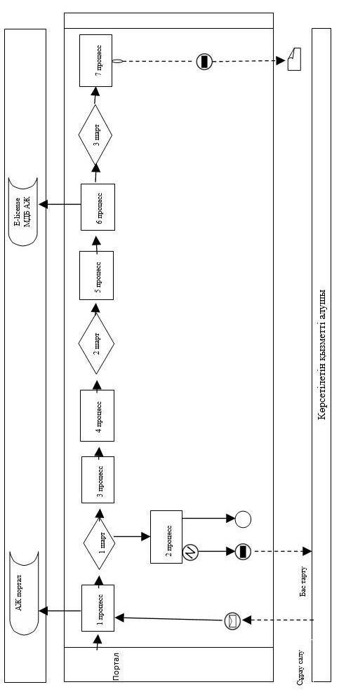

Шартты белгілер:

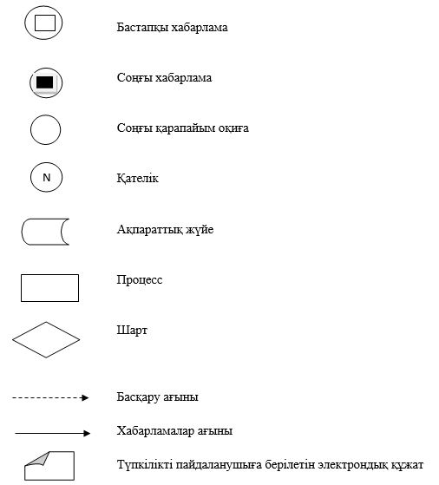

Ауыл шаруашылығы
жануарларын ветеринариялық
паспорт бере отырып
бірдейлендіруді жүргізу"
мемлекеттік көрсетілетін қызмет
регламентіне 2 қосымша
"Ауыл шаруашылығы жануарларын ветеринариялық паспорт бере отырып бірдейлендіруді жүргізу" мемлекеттік қызметін көрсетудің бизнес-процестерінің анықтамалығы 1. Көрсетілетін қызметті беруші арқылы мемлекеттік қызмет көрсету кезінде

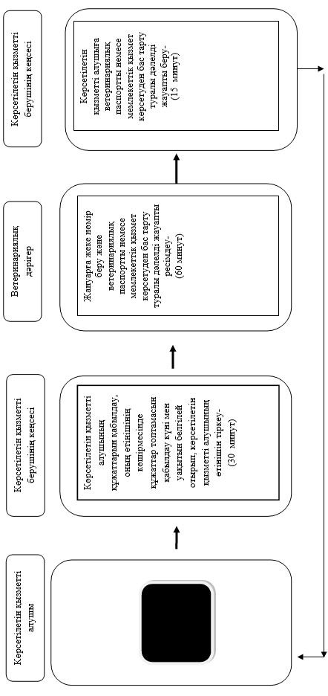

2. Портал арқылы мемлекеттік қызметті көрсету кезінде

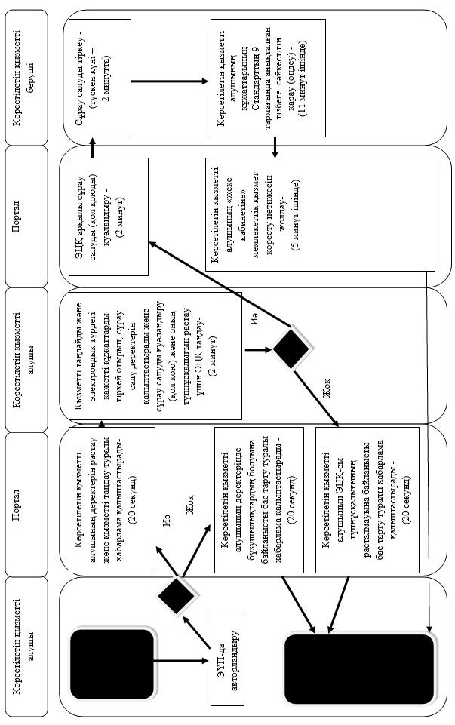

Шартты белгілер:

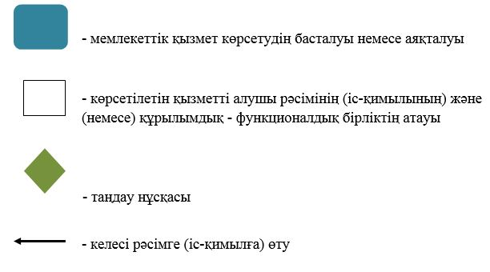

Шығыс Қазақстан облысы
әкімдігінің 2015 жылғы
"22" қырқүйектегі № 244
қаулысымен бекітілді
"Ветеринария саласында кәсіпкерлік қызметті жүзеге асыратын жеке және заңды тұлғаларды аттестаттау" мемлекеттік көрсетілетін қызмет регламенті
Ескерту. Регламент алынып тасталды - Шығыс Қазақстан облысы әкімдігінің 11.06.2019 № 194 қаулысымен (алғашқы ресми жарияланған күнінен кейін күнтізбелік он күн өткен соң қолданысқа енгізіледі).

© 2012. Қазақстан Республикасы Әділет министрлігінің «Қазақстан Республикасының Заңнама және құқықтық ақпарат институты» ШЖҚ РМК

